[TGV] 다중 void 검출 시뮬레이션 결과 보고
ns-TTR Simulator 다중 void 스터디 (studies/multi_void.py, 결과 results/multi_void)
케이스 34개 · 계산 2026-10-07

1. 목적과 질문
이 스터디는 하나만으로는 검출 기준에 못 미치는 void 가 여럿 존재할 때 무엇이 달라지는지를 묻는다.
이를 위해 단독으로는 검출되지 않는 기준 void 를 하나 정하고, 이 void 를 출발점으로 개수, 배치, 형상을 바꿔 가며 비교했다. 기준 void 로는 공기 void(반폭 10 μm, 두께 10 μm, 윗면 깊이 70 μm)를 골랐다. 단독 신호가 잡음 기준의 ×0.37, 대비 기준의 ×0.28 로 검출 기준에 못 미치기 때문이다. 이 깊이와 크기는 그 자체가 관심 대상이 아니라, '단독으로는 검출되지 않는 void' 라는 조건을 만들기 위한 선택이다.
- 질문 1. 단독으로는 검출되지 않는 void 가 여러 개 흩어져 있으면 검출 가능한가?
  - 신호는 단독 신호의 합인가?
  - 어디에 추가 void 가 있어야 합이 커지는가?
- 질문 2. 전체 void 부피가 검출을 좌우하는가?
  - 부피가 아니라면 단면적인가, 다른 양인가?

2. 모델
모델은 구리 로드(반지름 40 μm, 길이 500 μm)가 실리카에 묻힌 축대칭 구조의 선형 열확산이며, void 는 공기 (k = 0.026 W/m·K)로 채워진 회전타원체다. 좌표는 로드 축을 기준으로 한 원통 좌표 (r, θ, z) 로, r 은 로드 축에서 void 중심까지의 반경 거리, θ 는 축 둘레의 방위각, z 는 표면으로부터의 깊이다. 축 위(r = 0 μm)의 void 는 축대칭 (r, z) 2차원으로, 축을 벗어난 void 는 (r, θ, z) 3차원으로 푼다.

3. 방법

3.1 공통 조건
항목 | 값
void 크기 (E 제외) | 반폭 10 μm, 두께 10 μm, 회전타원체, 공기 k = 0.026 W/m·K
기준 void | 윗면 깊이 70 μm, 축 위 (단독으로 검출 기준에 못 미치는 예로 선택)
펄스 | 사각, τp = 27.6 μs (40~100 μm 프리셋: τp = 2 d²/D, d = 40 μm), 에너지 GUI 기본값 (표면 피크 ≈ 0.13 K)
빔 | 펌프 가우시안 w = 10 μm, 프로브 5 μm, 축 위
관측창 | 1000 μs, 전 케이스 동일 (가장 깊은 void 210 μm 의 d²/D = 380 μs 를 충분히 포함)
후면 | 산화막 5 nm + 열패드 200 μm + 히트싱크(실온)
격자, 시간 스텝, 3D 솔버 조건은 부록 B.1 에 적었다.

3.2 검출 기준
펄스 에너지를 baseline 피크 상승이 10 K 가 되도록 스케일한 뒤(선형 모델), 다음 두 조건을 모두 만족해야 '검출 가능'이다.
- (i) |ΔR/R| 의 void-baseline 차이 ≥ 3σ = 3e-06 (σ = 1e-06)
- (ii) 신호 피크 시각의 상대 대비 |ΔT/ΔT_baseline| ≥ 2 %
표의 '여유'는 각 기준 대비 배수다 (×1 이상이면 통과). 상대 대비는 피크 시각 값과 창 전체의 최대값을 함께 적었다. '단면 합(투영)'은 모든 void 의 최대 단면적을 로드 단면적으로 나눈 합이며, 깊이가 다른 void 가 서로 가리지 않는다는 뜻이 아니라 크기의 척도로만 적었다.

3.3 케이스 구성
계열 | 목적 | 케이스 | 배치 그림
A | 단독 void 의 깊이 함수, B 의 중첩 검증 재료 | 70 μm(축 위), 70 μm(r = 25 μm), 90~210 μm 15 μm 간격(r = 25 μm): 11개 | 그림 3-1
B | 깊이 방향 누적 (질문 1) | 70 μm + 깊은 void N개 (90 + 15k μm, r = 25 μm, θ = 40k°), N = 1, 3, 6, 9 | 그림 3-2
C | 그림자 효과 | 70 μm + 바로 아래 적층 3개 (90/105/120 μm, 축 위). B_N3 과 비교 | 그림 3-3
D | 같은 깊이 가로 분산 (단면 차단율) | 70 μm 에 축 위 1개 + r = 25 μm 고리 위 1, 2, 5개 → 2, 3, 6개 (차단 12, 19, 38 %) | 그림 3-4
E | 부피 대 면적 (질문 2) | 70 μm 단독: 같은 부피 (14.1, 5), (10, 10), (7.1, 20); 같은 면적 (10, 2), (10, 5), (10, 10), (10, 20) [반폭, 두께 μm] | 그림 3-5
F | 무작위 배치 | 10개를 윗면 깊이 70 μm 이상에 균일 무작위 (시드 1~5). 참고 F0: 로드 전체 (GUI 랜덤 모드) | 그림 3-6
B 의 깊은 void 는 70 μm void 의 투영 그림자 밖(r = 25 μm)에 두었고, N 이 작은 집합은 큰 집합의 부분집합이다. 고리 위 이웃 void 끼리는 투영이 약간 겹친다(중심 거리 17 μm, 반폭 10 μm).
그림 3-1 ~ 3-6 은 계열별 void 배치다. 측면 투영은 각 void 를 x = r cos θ 평면에 투영한 단면이고, 평면도는 표면 위에서 내려다본 모습이다 (점선 원: r = 25 μm). 크기와 깊이는 모두 축척대로이며, 그림 3-1 ~ 3-5 에서 주황은 기준 void(윗면 깊이 70 μm, 축 위), 파랑은 추가하거나 바꾼 void 다.
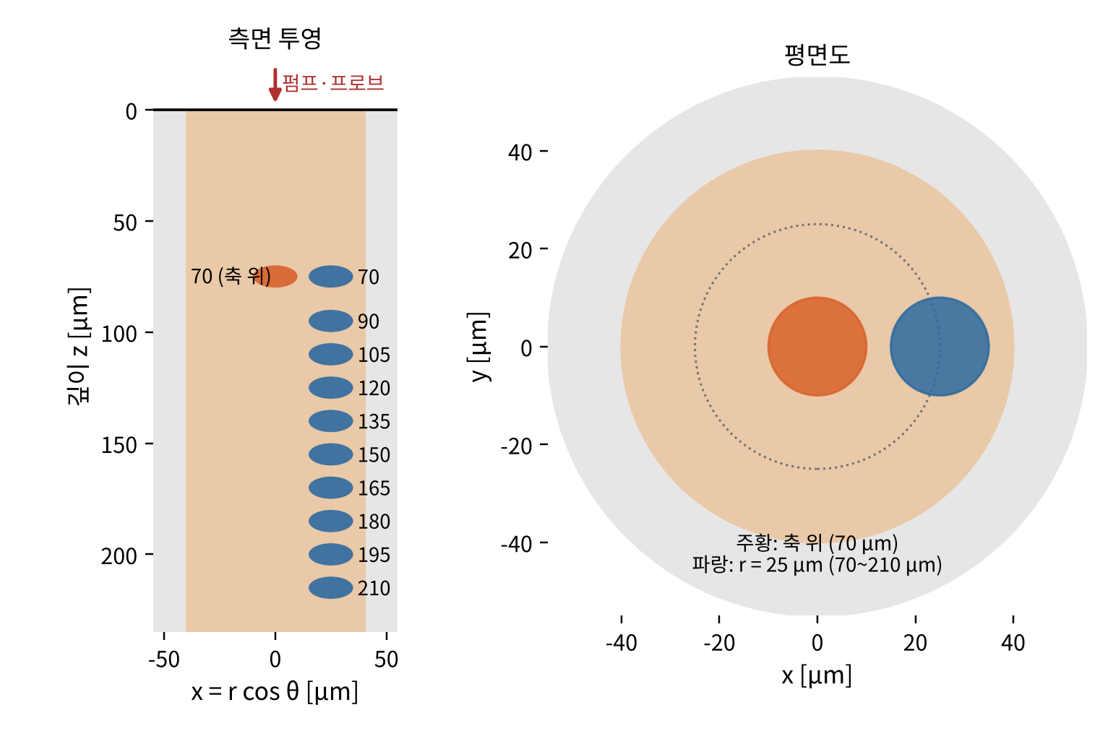
그림 3-1. 계열 A: 단독 void 11개 케이스의 위치를 겹쳐 표시 (케이스마다 void 는 1개, 숫자는 윗면 깊이 μm)
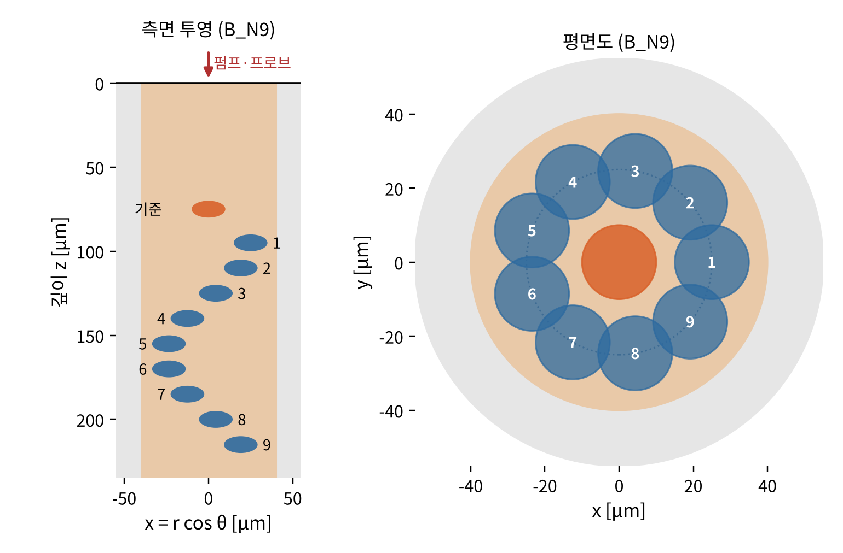
그림 3-2. 계열 B (B_N9): 기준 void 아래의 깊은 void 1~9번. N = 1, 3, 6 은 1~N번의 부분집합
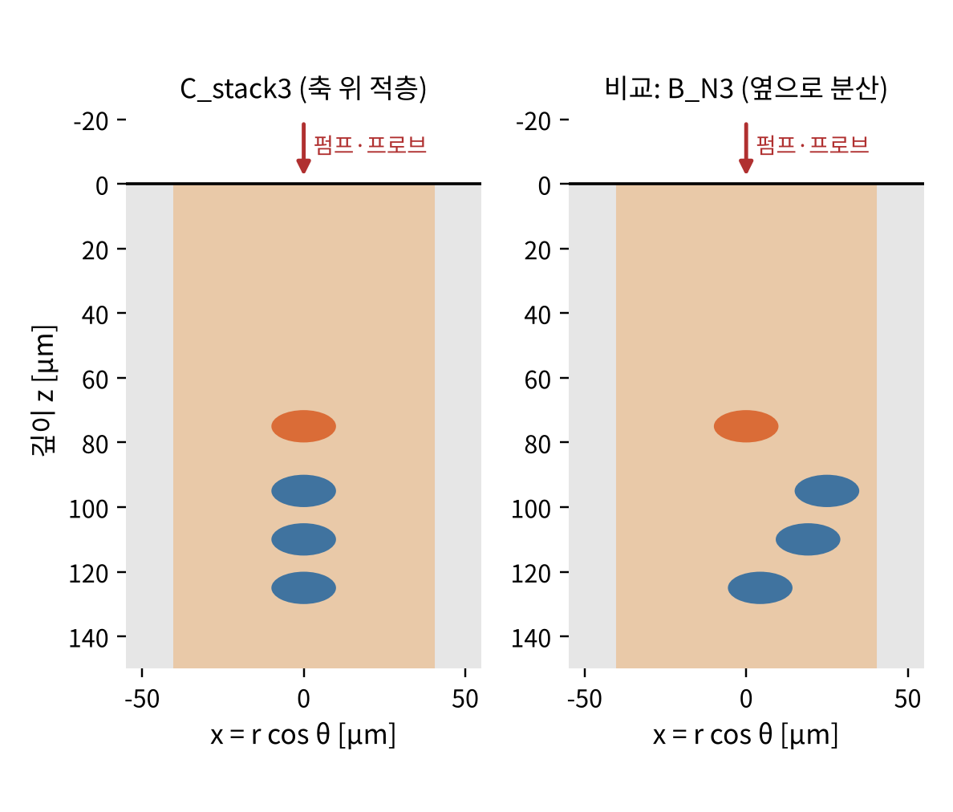
그림 3-3. 계열 C: 바로 아래 축 위 적층 3개(C_stack3)와 비교 대상인 옆으로 분산 3개(B_N3)
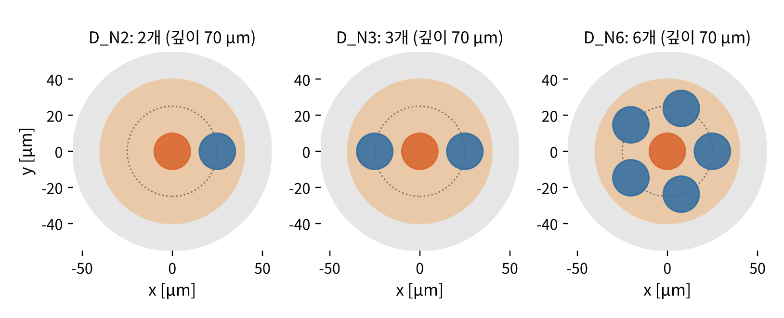
그림 3-4. 계열 D: 깊이 70 μm 평면에서 본 배치. 모든 void 의 윗면 깊이는 70 μm
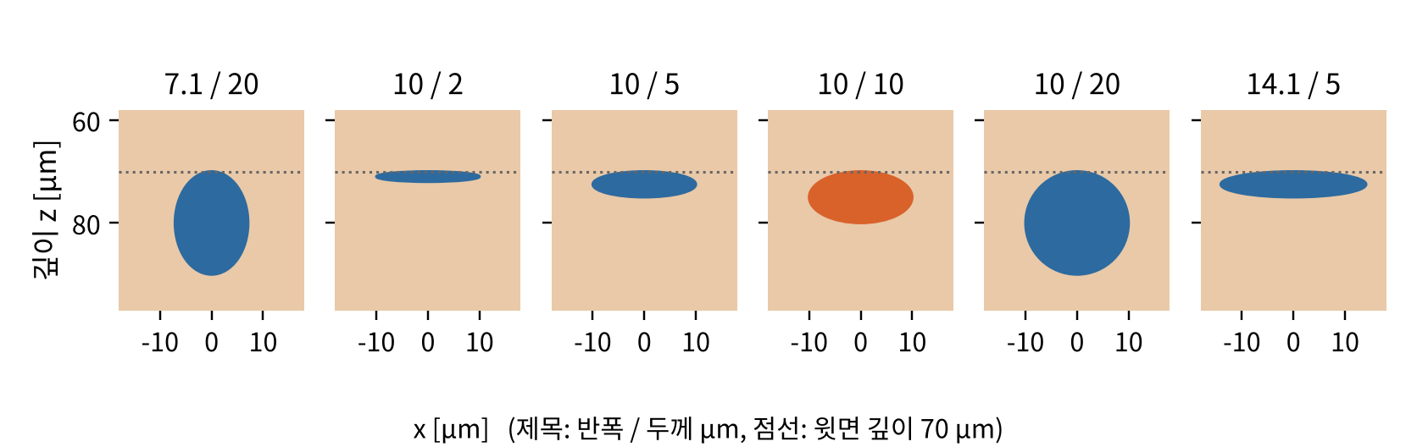
그림 3-5. 계열 E: 70 μm 단독 void 의 형상 6종 단면 (같은 축척, 제목은 반폭 / 두께 μm)
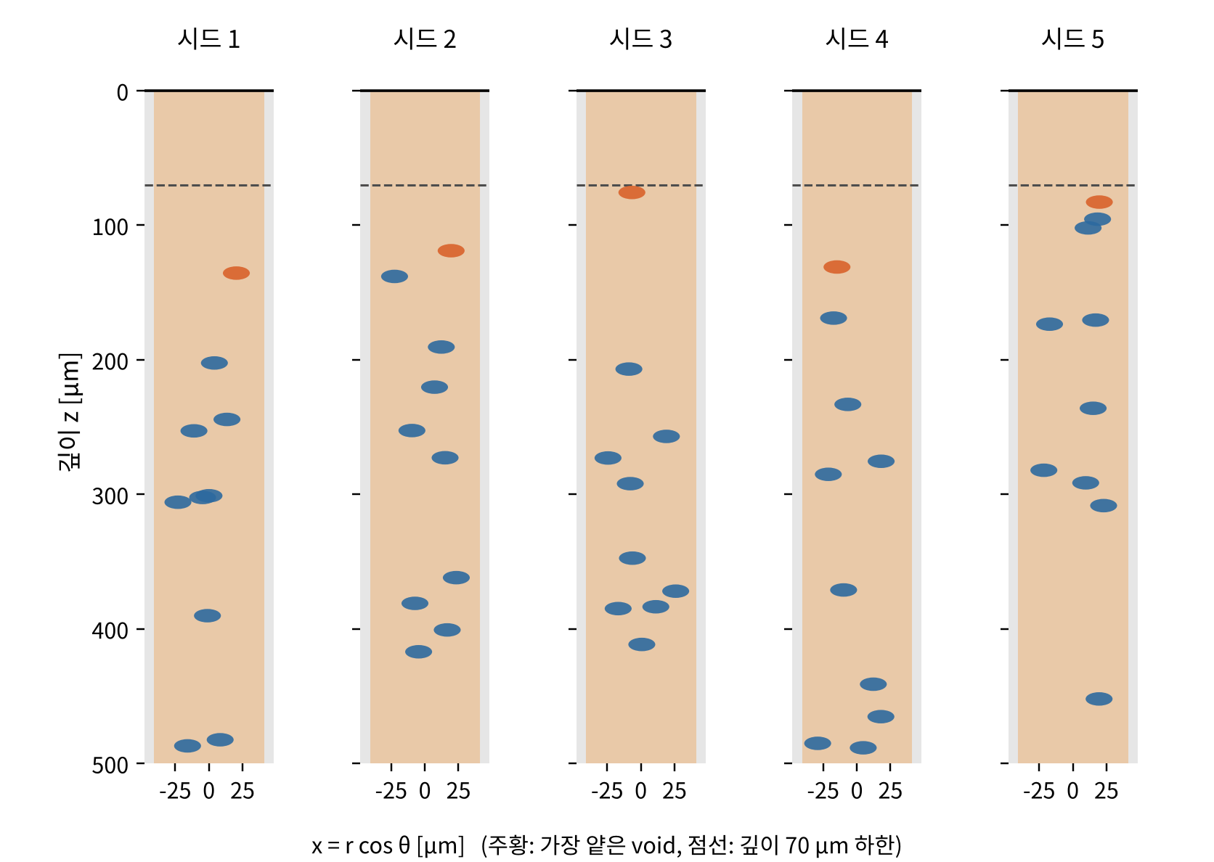
그림 3-6. 계열 F: 무작위 10개 배치의 측면 투영 (주황: 가장 얕은 void, 점선: 윗면 깊이 하한 70 μm)

4. 결과
각 계열은 시간에 따른 신호 ΔT(t) 그래프와 그 설명, 수치 표, 결과 해석 순서로 적었다. 표의 케이스 이름을 누르면 부록 A 의 케이스별 그림(온도장, 신호 그래프, 지표)으로 이동한다.

4.1 계열 A: 단독 void 의 깊이 함수
윗면 깊이 70~210 μm 의 단독 void 하나씩을 계산했다. 70 μm 는 축 위와 r = 25 μm 두 위치, 나머지 깊이는 r = 25 μm 다.
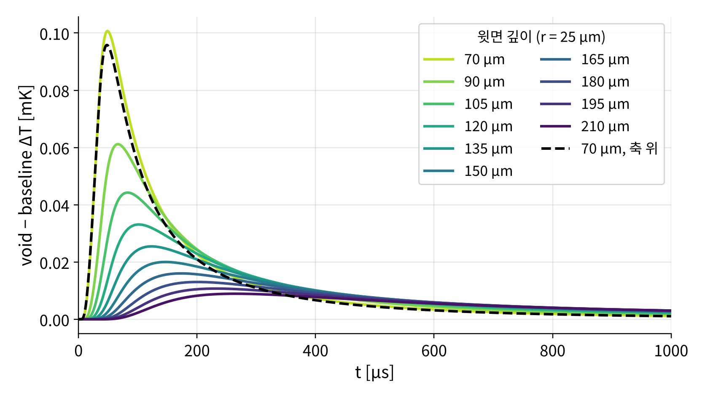
그림 4-1. 계열 A: 단독 void 신호 ΔT(t), r = 25 μm, 깊이별 (점선: 70 μm 축 위)
깊을수록 신호는 작아지고 늦게 도달한다. 70 μm 축 위 단독 void(점선)는 피크 0.0958 mK, 피크 시각 47 μs 로, 같은 깊이의 r = 25 μm void (0.101 mK, 48 μs)와 거의 같다.
케이스 | void 수 | 단면 합(투영) | ΔT 피크 | 시각 [μs] | 피크 대비 | 대비 최대 | │ΔR/R│ (10 K) | 잡음 여유 | 대비 여유 | 판정
A_d070_axis | 1 | 6 % | 0.0958 mK | 47 | 0.56 % | 0.63 % | 1.11e-06 | ×0.37 | ×0.28 | 불가 (잡음+비율)
A_d070_r25 | 1 | 6 % | 0.101 mK | 48 | 0.59 % | 0.67 % | 1.16e-06 | ×0.39 | ×0.30 | 불가 (잡음+비율)
A_d090_r25 | 1 | 6 % | 0.0612 mK | 67 | 0.47 % | 0.52 % | 7.07e-07 | ×0.24 | ×0.23 | 불가 (잡음+비율)
A_d105_r25 | 1 | 6 % | 0.0443 mK | 84 | 0.40 % | 0.45 % | 5.12e-07 | ×0.17 | ×0.20 | 불가 (잡음+비율)
A_d120_r25 | 1 | 6 % | 0.0331 mK | 103 | 0.34 % | 0.39 % | 3.83e-07 | ×0.13 | ×0.17 | 불가 (잡음+비율)
A_d135_r25 | 1 | 6 % | 0.0255 mK | 122 | 0.30 % | 0.34 % | 2.95e-07 | ×0.10 | ×0.15 | 불가 (잡음+비율)
A_d150_r25 | 1 | 6 % | 0.02 mK | 147 | 0.27 % | 0.31 % | 2.32e-07 | ×0.08 | ×0.13 | 불가 (잡음+비율)
A_d165_r25 | 1 | 6 % | 0.016 mK | 175 | 0.24 % | 0.28 % | 1.85e-07 | ×0.06 | ×0.12 | 불가 (잡음+비율)
A_d180_r25 | 1 | 6 % | 0.013 mK | 206 | 0.22 % | 0.25 % | 1.51e-07 | ×0.05 | ×0.11 | 불가 (잡음+비율)
A_d195_r25 | 1 | 6 % | 0.0107 mK | 236 | 0.20 % | 0.23 % | 1.24e-07 | ×0.04 | ×0.10 | 불가 (잡음+비율)
A_d210_r25 | 1 | 6 % | 0.00894 mK | 267 | 0.18 % | 0.21 % | 1.03e-07 | ×0.03 | ×0.09 | 불가 (잡음+비율)
r = 25 μm 단독 void 의 피크는 70 μm 에서 0.101 mK, 210 μm 에서 0.00894 mK 로 깊이에 따라 11.3배 줄고, 피크 시각은 48 → 267 μs 로 늦어진다.
70 μm 단독(축 위)의 10 K 스케일 |ΔR/R| 은 1.11e-06 로 잡음 기준의 ×0.37, 피크 시각 상대 대비는 0.56 % 로 대비 기준의 ×0.28 이다. GUI 에서 확인한 '검출 기준 미달'과 같다. 깊어질수록 두 여유가 모두 줄어 11개 케이스 모두 '불가' 다.
개별 깊은 void 의 기여가 어느 정도인지가 4.2 의 합을 해석하는 눈금이 된다.

4.2 계열 B: 70 μm void 아래에 깊은 void 를 더할 때 (질문 1)
70 μm 축 위 void 아래에, 그 투영 그림자 밖(r = 25 μm)으로 90 + 15k μm 깊이의 void N개를 θ = 40k° 씩 돌려 가며 더했다.
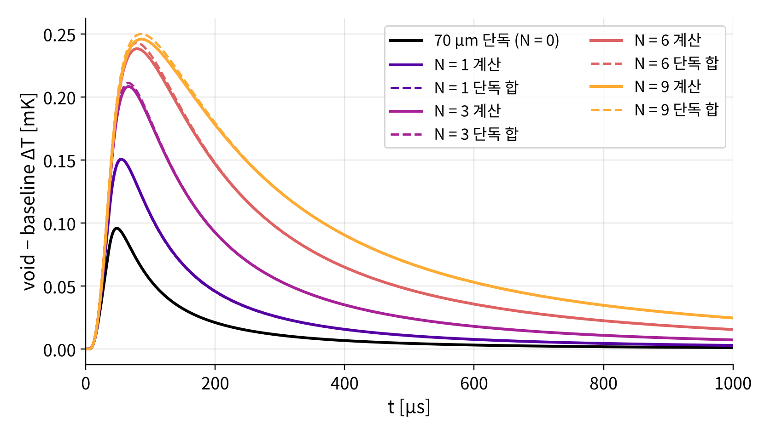
그림 4-2. 계열 B: 계산된 신호(실선)와 단독 신호의 산술합(점선), N = 0, 1, 3, 6, 9
실선은 계산값, 점선은 계열 A 단독 신호의 산술합이다. 모든 N 에서 두 곡선이 거의 겹쳐, 신호는 단독 신호의 합으로 나타난다(중첩).
케이스 | void 수 | 단면 합(투영) | ΔT 피크 | 시각 [μs] | 피크 대비 | 대비 최대 | │ΔR/R│ (10 K) | 잡음 여유 | 대비 여유 | 판정
A_d070_axis | 1 | 6 % | 0.0958 mK | 47 | 0.56 % | 0.63 % | 1.11e-06 | ×0.37 | ×0.28 | 불가 (잡음+비율)
B_N1 | 2 | 12 % | 0.15 mK | 55 | 0.99 % | 1.12 % | 1.74e-06 | ×0.58 | ×0.49 | 불가 (잡음+비율)
B_N3 | 4 | 25 % | 0.208 mK | 65 | 1.56 % | 1.84 % | 2.41e-06 | ×0.80 | ×0.78 | 불가 (잡음+비율)
B_N6 | 7 | 44 % | 0.238 mK | 78 | 2.03 % | 2.51 % | 2.75e-06 | ×0.92 | ×1.02 | 불가 (잡음)
B_N9 | 10 | 62 % | 0.246 mK | 87 | 2.28 % | 2.92 % | 2.84e-06 | ×0.95 | ×1.14 | 불가 (잡음)
깊은 void 9개를 더하면 피크가 70 μm 단독의 2.57배(0.246 mK)가 된다. 단독 신호의 산술합은 피크 0.25 mK 로 계산값의 102 % 수준이므로 중첩 가정은 잘 맞는다.
깊은 void 의 기여는 깊이에 따라 급격히 줄어(90 → 210 μm 에서 1/7), void 를 더할수록 늘어나는 폭이 줄어든다. 추가 void 1개당 피크 증가는 0.055 → 0.029 → 0.010 → 0.0025 mK 이고, 6개에서 9개로 늘렸을 때의 증가는 3 % 뿐이다.
깊은 void 는 피크도 늦게 온다(90 μm 67 μs, 210 μm 267 μs). 그래서 전체 신호의 피크 시각(N = 9 에서 87 μs)에는 자기 피크보다 적게 보탠다. 단독 피크값 10개를 단순히 더하면 0.329 mK 이지만, 신호를 시간별로 더한 합의 피크는 0.25 mK 이고 계산값 0.246 mK 와 맞는다.
N = 9 에서 상대 대비는 기준의 ×1.14 로 통과하지만, 10 K 스케일 |ΔR/R| 은 잡음 기준의 ×0.95 로 미달이다. 판정은 '불가 (잡음)' 이다.

4.3 계열 C: 그림자 효과
같은 3개를 70 μm void 바로 아래 축 위(90/105/120 μm)에 쌓은 경우(C_stack3)와, 옆으로 흩어 놓은 경우(B_N3)를 비교했다.
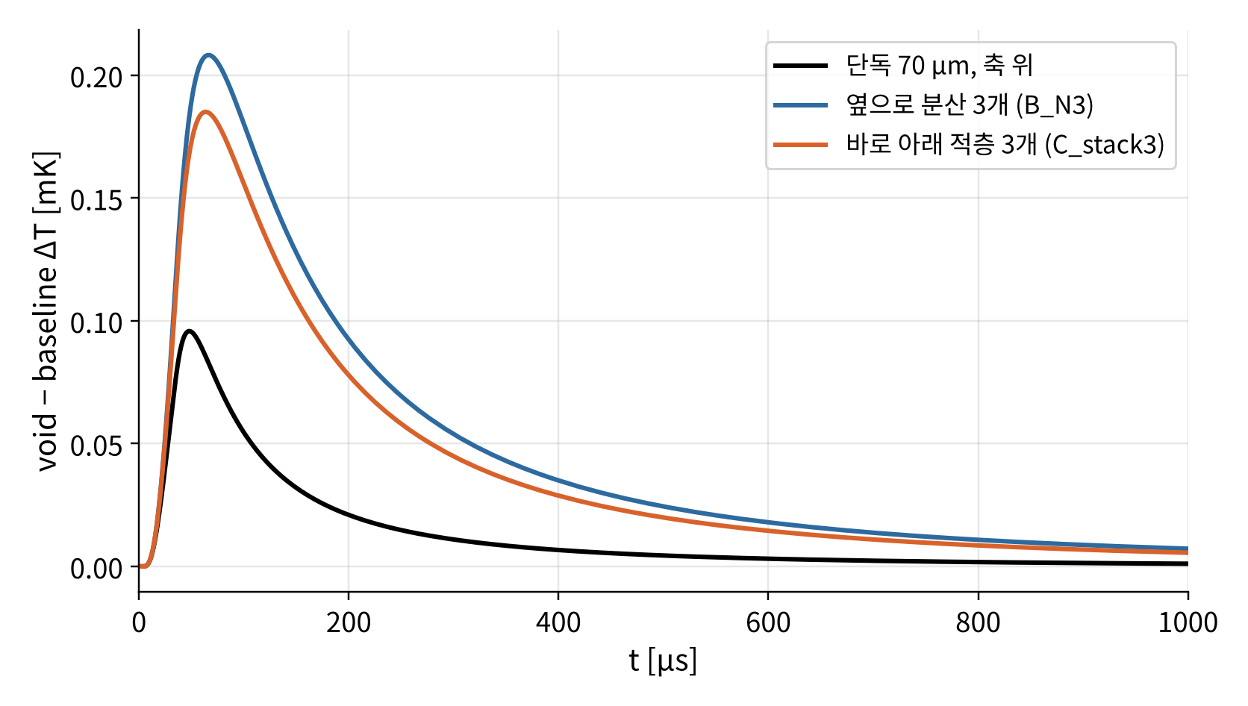
그림 4-3. 계열 C: 단독, 옆으로 분산 3개(B_N3), 바로 아래 적층 3개(C_stack3)의 ΔT(t)
적층 3개는 70 μm 단독의 1.93배, 옆으로 흩어진 3개(B_N3)는 2.17배로, 적층은 분산 배치의 89 % 다. 70 μm void 의 열그림자 안에 있는 void 도 신호를 뚜렷이 키운다.
케이스 | void 수 | 단면 합(투영) | ΔT 피크 | 시각 [μs] | 피크 대비 | 대비 최대 | │ΔR/R│ (10 K) | 잡음 여유 | 대비 여유 | 판정
A_d070_axis | 1 | 6 % | 0.0958 mK | 47 | 0.56 % | 0.63 % | 1.11e-06 | ×0.37 | ×0.28 | 불가 (잡음+비율)
B_N3 | 4 | 25 % | 0.208 mK | 65 | 1.56 % | 1.84 % | 2.41e-06 | ×0.80 | ×0.78 | 불가 (잡음+비율)
C_stack3 | 4 | 25 % | 0.185 mK | 63 | 1.35 % | 1.59 % | 2.14e-06 | ×0.71 | ×0.68 | 불가 (잡음+비율)
상대 대비 최대는 분산 1.84 %, 적층 1.59 % 로 둘 다 2 % 기준에 못 미친다.
축 위에 쌓인 void 열은 하나의 긴(두꺼운) 장애물처럼 작용하여, 계열 E 에서 본 두께 효과와 같은 이유로 신호를 키운다.

4.4 계열 D: 같은 깊이에서 옆으로 늘릴 때
70 μm 깊이에 축 위 1개와 r = 25 μm 고리 위 void 를 더해 2, 3, 6개(단면 차단 12, 19, 38 %)로 늘렸다.
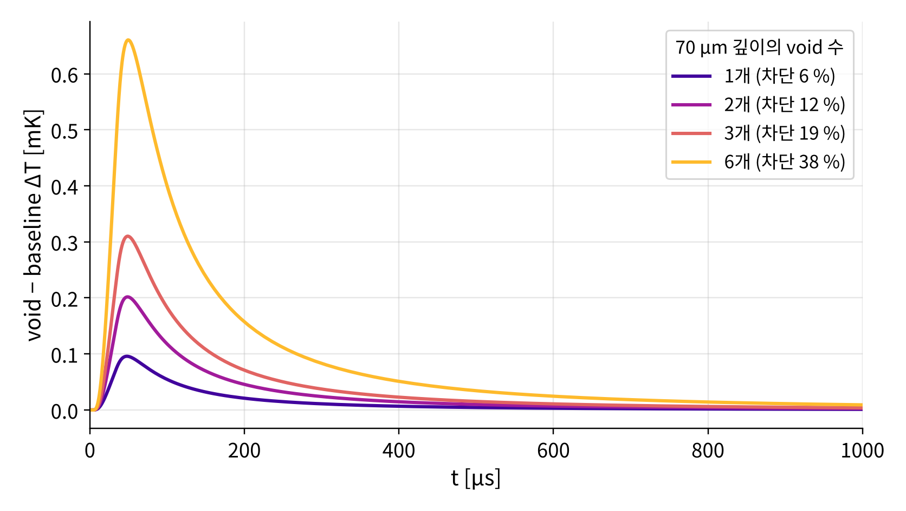
그림 4-4. 계열 D: 70 μm 깊이에 void 1, 2, 3, 6개일 때의 ΔT(t)
같은 깊이에 6개(단면 38 % 차단)를 두면 피크가 단독의 6.89배(0.66 mK)가 된다. 피크 시각은 47~49 μs 로 개수와 거의 무관하다.
케이스 | void 수 | 단면 합(투영) | ΔT 피크 | 시각 [μs] | 피크 대비 | 대비 최대 | │ΔR/R│ (10 K) | 잡음 여유 | 대비 여유 | 판정
A_d070_axis | 1 | 6 % | 0.0958 mK | 47 | 0.56 % | 0.63 % | 1.11e-06 | ×0.37 | ×0.28 | 불가 (잡음+비율)
D_N2 | 2 | 12 % | 0.202 mK | 48 | 1.19 % | 1.34 % | 2.33e-06 | ×0.78 | ×0.60 | 불가 (잡음+비율)
D_N3 | 3 | 19 % | 0.31 mK | 49 | 1.86 % | 2.07 % | 3.59e-06 | ×1.20 | ×0.93 | 불가 (비율)
D_N6 | 6 | 38 % | 0.66 mK | 49 | 3.97 % | 4.48 % | 7.64e-06 | ×2.55 | ×1.98 | 검출 가능
단독 신호의 합(축 위 1개 + r = 25 μm 1개 × 5)은 0.599 mK 로 계산값 0.66 mK 의 91 % 이므로, 같은 깊이에 나란히 놓인 void 는 개수 비례보다 조금 더 기여한다 (이웃한 void 가 함께 단면을 좁혀 우회로가 줄어드는 상호작용). 막힌 단면적 비율이 비슷해도 깊이 방향으로 더한 계열 B 보다 피크가 훨씬 크다 (예: D_N3 19 % 에서 0.31 mK, B_N3 25 % 에서 0.208 mK).
6개는 잡음 여유 ×2.55, 대비 여유 ×1.98 로 '검출 가능' 이다. 3개(차단 19 %)는 피크 3.24배로 잡음 여유 ×1.20 은 넘지만 대비 여유 ×0.93 으로 '불가 (비율)' 이다.

4.5 계열 E: 부피인가 면적인가 (질문 2)
70 μm 단독 void 의 반폭과 두께를 바꿨다. 같은 부피 3종과 같은 면적 4종이다. L_z 는 회전타원체의 두께 방향 감극 인자다.
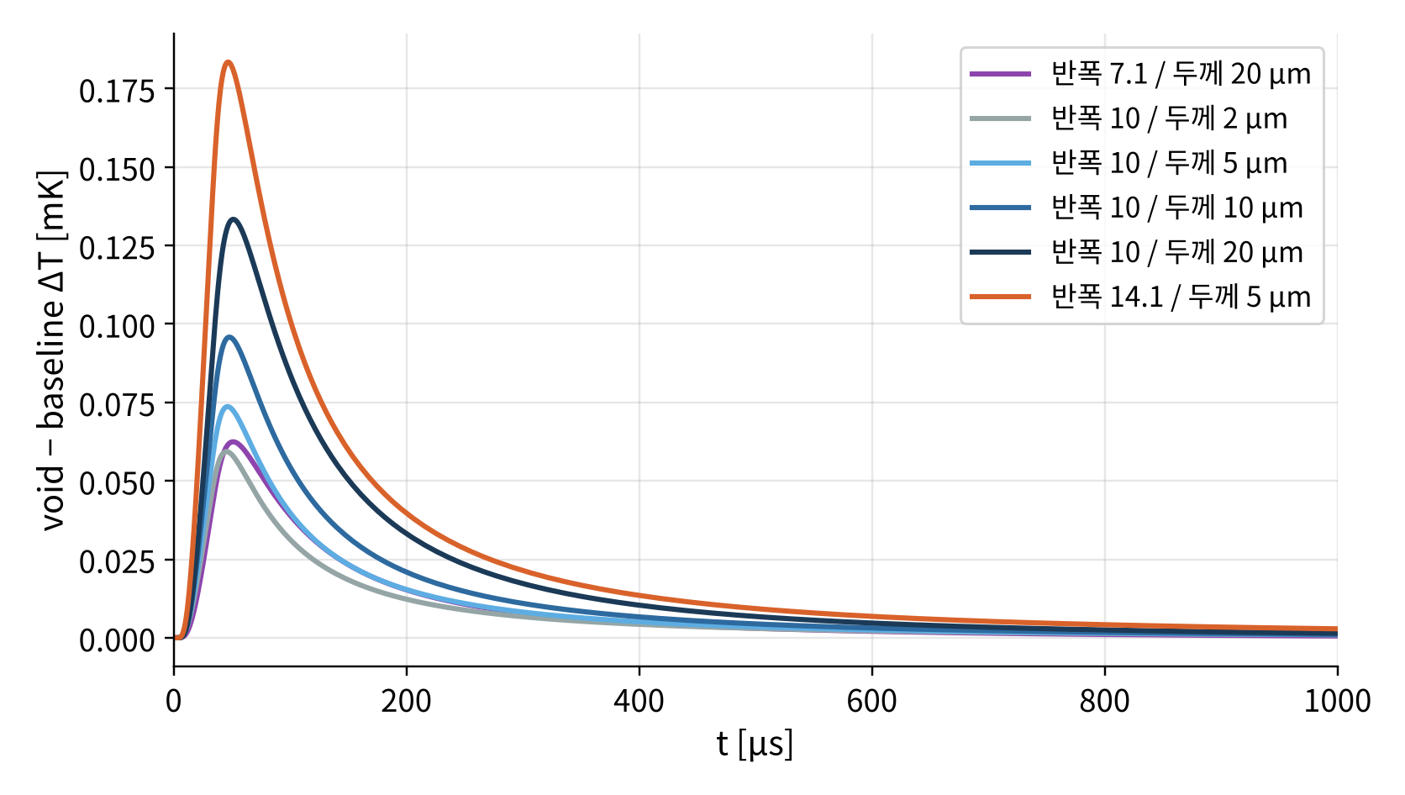
그림 4-5. 계열 E: 70 μm 단독 void 의 형상별 ΔT(t)
같은 면적(반폭 10 μm)에서 두께를 2 → 20 μm 로 늘리면 피크가 2.25배 커진다. 공기 void 라도 두께가 신호를 바꾼다.
케이스 | 반폭 / 두께 [μm] | 부피 [μm³] | 단면적 [μm²] | L_z | V/(1-L_z) [μm³] | ΔT 피크 | 피크 대비 | │ΔR/R│ (10 K) | 판정
E_rh7.1_th20 | 7.1 / 20 | 2,112 | 158 | 0.247 | 2,806 | 0.0625 mK | 0.38 % | 7.20e-07 | 불가 (잡음+비율)
E_rh10_th2 | 10 / 2 | 419 | 314 | 0.861 | 3,009 | 0.0593 mK | 0.33 % | 6.85e-07 | 불가 (잡음+비율)
E_rh10_th5 | 10 / 5 | 1,047 | 314 | 0.704 | 3,534 | 0.0737 mK | 0.42 % | 8.51e-07 | 불가 (잡음+비율)
A_d070_axis | 10 / 10 | 2,094 | 314 | 0.527 | 4,430 | 0.0958 mK | 0.56 % | 1.11e-06 | 불가 (잡음+비율)
E_rh10_th20 | 10 / 20 | 4,189 | 314 | 0.333 | 6,283 | 0.133 mK | 0.82 % | 1.54e-06 | 불가 (잡음+비율)
E_rh14.1_th5 | 14.1 / 5 | 2,082 | 625 | 0.773 | 9,189 | 0.183 mK | 1.05 % | 2.12e-06 | 불가 (잡음+비율)
피크는 부피로도 단면적으로도 한 줄로 정리되지 않는다. 같은 부피에서는 반폭 7.1 μm(두께 20)가 반폭 14.1 μm(두께 5)의 0.34배이므로 부피는 지표가 아니고, 같은 면적 4종의 피크도 2배 넘게 벌어지므로 면적도 지표가 아니다.
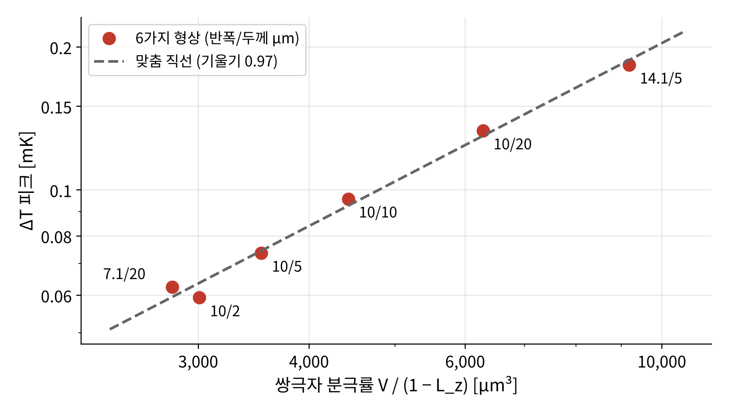
그림 4-6. 계열 E: ΔT 피크 대 절연 회전타원체의 쌍극자 분극률 V/(1 − L_z) (로그-로그, 점 옆 숫자는 반폭/두께 μm)
반면 표의 V/(1 − L_z) 열, 즉 절연 회전타원체의 쌍극자 분극률에 대해 그리면 여섯 형상의 피크가 한 직선에 모인다 (로그-로그 기울기 0.97, 산포 4 %).
이 양은 고전 이론에서 온다. 균일한 온도구배 속에 놓인 회전타원체 함유물이 바깥 온도장에 주는 교란은 쌍극자 하나와 같고, 함유물이 절연체(k ≈ 0)이면 그 세기는 V/(1 − L_z) 에 비례한다 (Carslaw & Jaeger 16장, Stratton §3.27; 정전기학의 유전체 타원체 문제와 같은 수학). 이론은 피크가 분극률에 정비례한다, 즉 로그 기울기 1 을 예측하며, 결과의 0.97 은 이 예측과 일치한다. L_z 는 형상만으로 계산되므로 결과에서 끌어온 값이 없고, 맞춘 것은 비례 상수 하나뿐이다.
이 관계를 따르면 얇은 원판은 부피가 0 에 가까워도 8a³/3 의 분극률을 가지고, 같은 반폭에서 두께가 늘면 (1 − L_z) 가 커져 분극률이 구(2πa³)까지 2.4배 늘어난다. 부피도 면적도 지표가 되지 못하는 이유가 여기에 있다.
다만 이 이론은 결과를 본 뒤에 연결한 것이다. 확인한 범위는 깊이 70 μm, 축 위, 공기 void 형상 6종(분극률 2,806~9,189 μm³, 약 3.3배)이다. 이론은 무한 매질의 정상상태 균일 구배를 가정하므로, 과도 응답과 로드 벽(반지름 40 μm)이 있는 이 모델에서 다른 깊이·위치, 더 얇거나 큰 void 에도 같은 관계가 성립하는지는 따로 확인해야 한다.

4.6 계열 F: 무작위 배치
void 10개를 윗면 깊이 70 μm 이상에 균일 무작위로 배치했다 (시드 1~5).
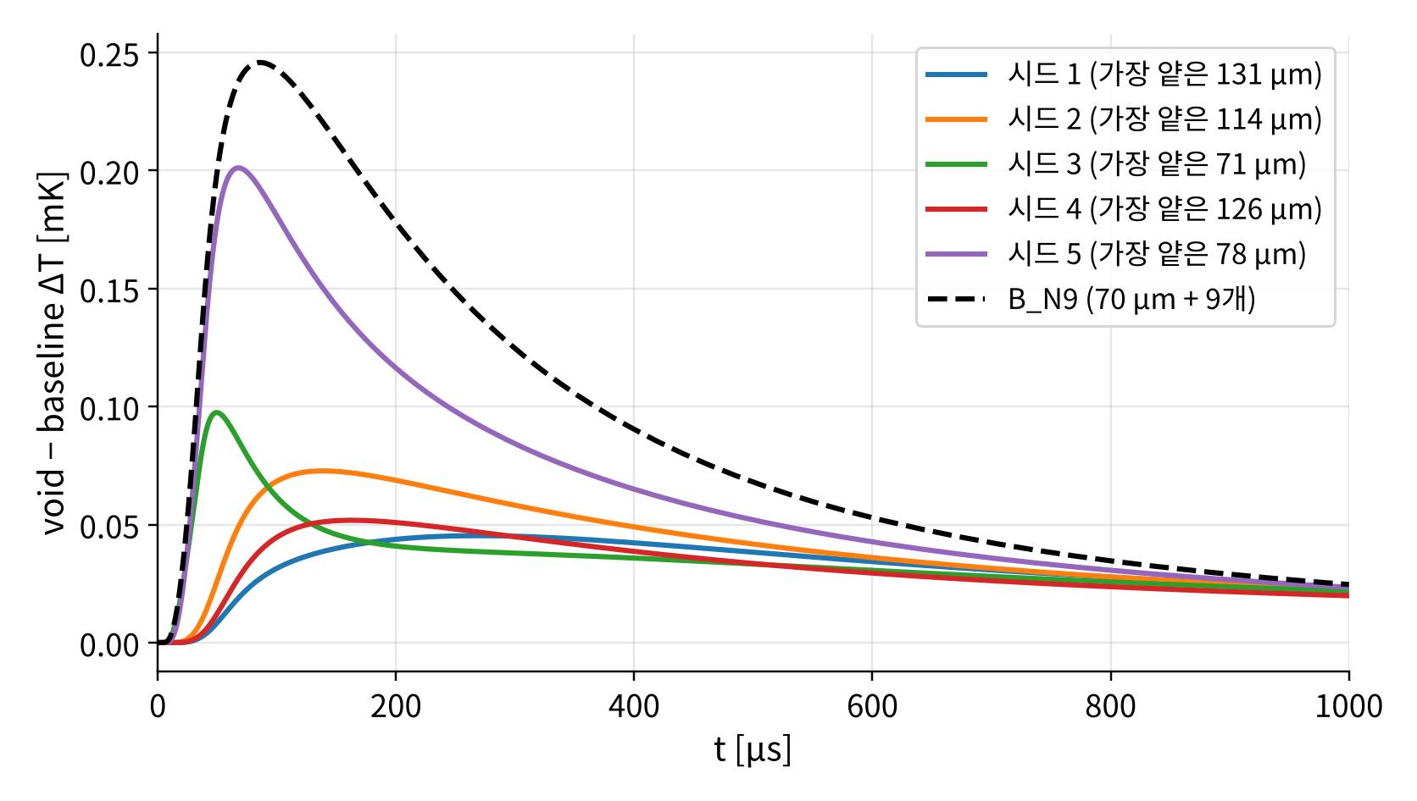
그림 4-7. 계열 F: 무작위 10개 배치 5종의 ΔT(t) (점선: B_N9)
같은 10개라도 어디에 있느냐에 따라 피크가 수 배 차이 나고, 피크 시각도 49~267 μs 로 흩어진다. 5종 모두 B_N9 보다 작다.
케이스 | void 수 | 단면 합(투영) | ΔT 피크 | 시각 [μs] | 피크 대비 | 대비 최대 | │ΔR/R│ (10 K) | 잡음 여유 | 대비 여유 | 판정
F_seed1 | 10 | 62 % | 0.0453 mK | 267 | 0.91 % | 1.25 % | 5.24e-07 | ×0.17 | ×0.45 | 불가 (잡음+비율)
F_seed2 | 10 | 62 % | 0.0728 mK | 140 | 0.94 % | 1.32 % | 8.42e-07 | ×0.28 | ×0.47 | 불가 (잡음+비율)
F_seed3 | 10 | 62 % | 0.0975 mK | 49 | 0.59 % | 1.18 % | 1.13e-06 | ×0.38 | ×0.29 | 불가 (잡음+비율)
F_seed4 | 10 | 62 % | 0.0518 mK | 161 | 0.73 % | 1.08 % | 5.99e-07 | ×0.20 | ×0.37 | 불가 (잡음+비율)
F_seed5 | 10 | 62 % | 0.201 mK | 67 | 1.54 % | 1.92 % | 2.33e-06 | ×0.78 | ×0.77 | 불가 (잡음+비율)
가장 얕은 void 의 깊이가 71~131 μm 로 흩어져 있고, 피크는 대체로 그 깊이로 정해지며 나머지 9개는 그 위에 더해진다.
윗면 깊이 70 μm 이상으로 제한한 무작위 배치 5종 중 검출 가능은 0종이다.
참고로 GUI 랜덤 모드와 같이 로드 전체(깊이 0~500 μm)에 뿌린 배치는 다음과 같다. 시드 3 은 void 하나가 표면을 뚫고 나와(윗면 깊이 0.7 μm) 펌프 흡수 자체가 줄어든 경우라 t = 0 부터 큰 음의 신호가 나오는데, 이는 내부 void 가 아니라 표면 구멍의 신호이므로 이 스터디의 질문과는 다른 경우다.
케이스 | void 수 | 단면 합(투영) | ΔT 피크 | 시각 [μs] | 피크 대비 | 대비 최대 | │ΔR/R│ (10 K) | 잡음 여유 | 대비 여유 | 판정
F0_seed1 | 10 | 62 % | 0.102 mK | 52 | 0.64 % | 1.36 % | 1.18e-06 | ×0.39 | ×0.32 | 불가 (잡음+비율)
F0_seed2 | 10 | 62 % | 0.25 mK | 42 | 1.29 % | 1.52 % | 2.89e-06 | ×0.96 | ×0.64 | 불가 (잡음+비율)
F0_seed3 | 10 | 62 % | 0.974 mK | 27 | 0.76 % | 1.96 % | 1.14e-05 | ×3.79 | ×0.38 | 불가 (비율)
F0_seed4 | 10 | 62 % | 0.145 mK | 54 | 0.94 % | 1.17 % | 1.68e-06 | ×0.56 | ×0.47 | 불가 (잡음+비율)
F0_seed5 | 10 | 62 % | 1.5 mK | 28 | 3.19 % | 4.51 % | 1.74e-05 | ×5.81 | ×1.60 | 검출 가능

5. 결론
질문 1: 단독으로 검출되지 않는 기준 void(70 μm) 아래에 같은 크기의 void 를 9개 더하면 피크는 2.57배가 되고 신호는 단독 신호의 합과 같다(중첩). 상대 대비는 기준을 넘지만(×1.14) 10 K 스케일 |ΔR/R| 이 잡음 기준의 ×0.95 로 판정은 '불가 (잡음)' 이다. 깊은 void 의 기여는 깊이에 따라 급격히 줄어(90 → 210 μm 에서 1/7) void 를 더할수록 늘어나는 폭이 줄어든다. 6개에서 9개로 늘렸을 때의 증가는 3 % 뿐이다.
질문 1 (가로 분산): 같은 깊이 70 μm 에 6개(단면 38 % 차단)를 두면 피크 6.89배, 판정 '검출 가능'. 여러 개의 작은 void 가 검출되는 현실적인 경로는 같은 깊이에 가로로 퍼져 단면을 많이 막는 경우다.
질문 2: 검출을 좌우하는 양은 부피도 투영 면적도 아니다. 신호 피크는 고전 이론의 열 쌍극자 분극률 V/(1 − L_z) 에 비례하며 (이론의 예측 기울기 1, 결과 0.97), 이는 깊이 70 μm 축 위의 형상 6종에서 확인한 것이다. 같은 면적이라도 두꺼울수록, 같은 부피라도 넓고 얇을수록 신호가 크다.
깊은 void 는 늦게, 작게 기여하므로 관측창을 가장 깊은 void 의 2~3 d²/D 까지 두어야 그 기여가 보이고, 피크 시각뿐 아니라 늦은 시각의 대비도 함께 평가해야 한다.

6. 한계
- 선형 모델이며 물성·흡수율의 온도 의존성이 없다. 판정은 baseline 피크 10 K 스케일 기준이다.
- B 와 D 의 고리 위 이웃 void 는 투영이 조금 겹친다. 무작위 배치(F)는 겹침과 축 통과를 허용한다.
- 쌍극자 분극률 해석은 무한 매질의 정상상태 균일 구배에 대한 이론을 과도 응답에 적용한 것이고, 깊이 70 μm 축 위의 형상 6종에서만 확인했다. 다른 깊이·반경 위치, 두께 1 μm 이하의 얇은 원판, 로드 벽에 가깝거나 서로 가까운 void 에서는 추가 확인이나 보정이 필요하다.

참고
- H. S. Carslaw, J. C. Jaeger, Conduction of Heat in Solids, 2nd ed. (Oxford), Ch. 10 (image method), Ch. 16 (spheroidal inclusions).
- J. A. Stratton, Electromagnetic Theory (McGraw-Hill), §3.27 (depolarisation factors of spheroids; the thermal analogue is identical).

부록 A. 케이스별 그림
각 그림: 온도장 MAP(void 위치 표시)과 평면도, GUI '신호' 페이지의 두 그래프, 지표 표와 void 정보.

A_d070_axis — 단독 70 μm, 축 위
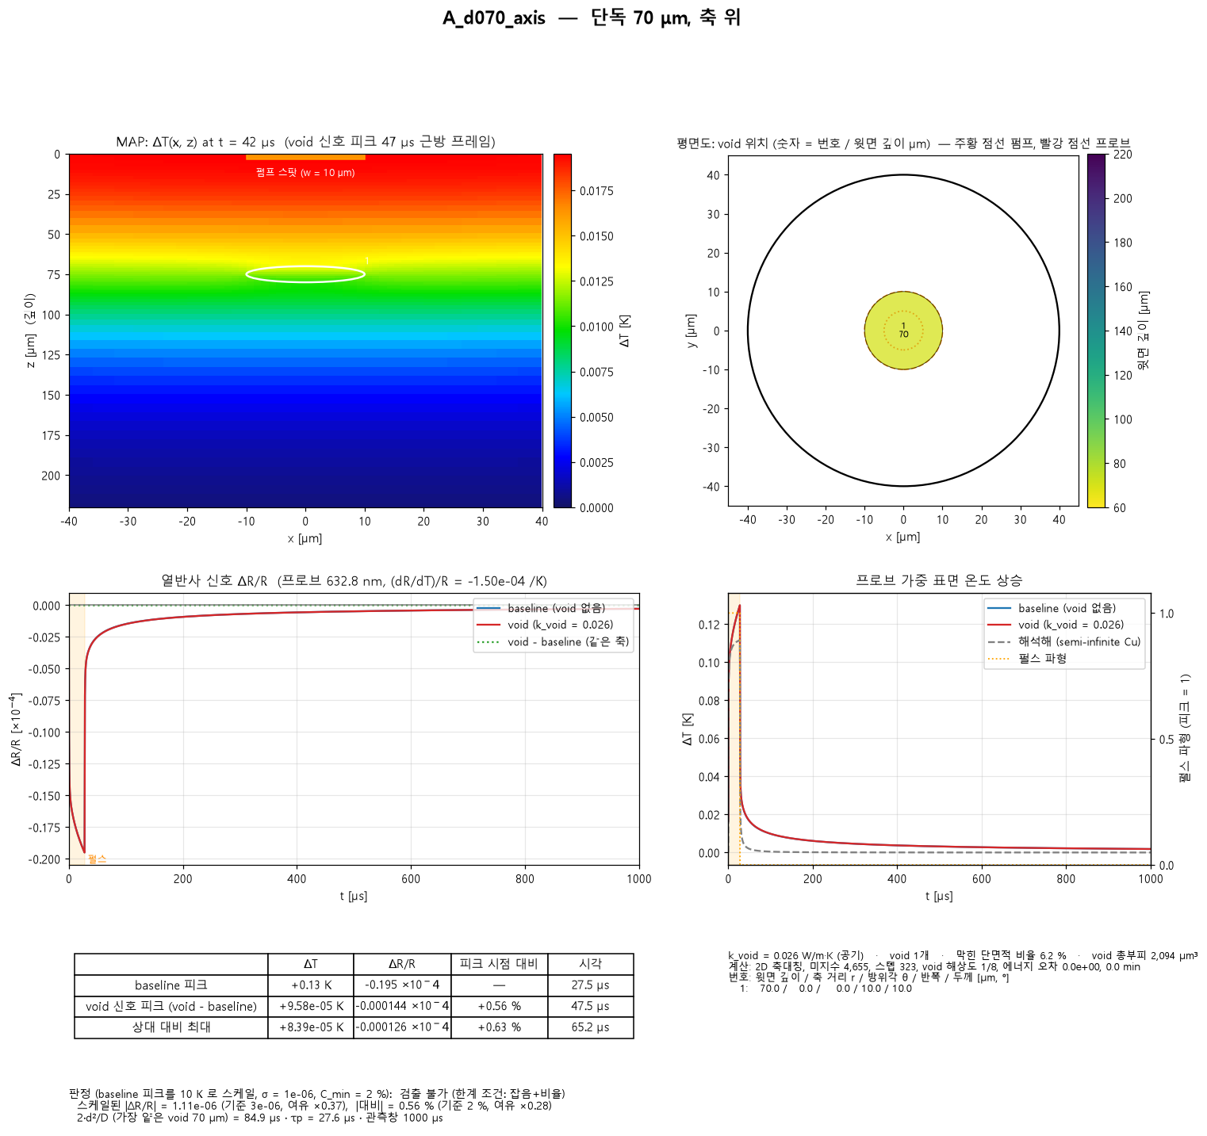

A_d070_r25 — 단독 70 μm, r = 25 μm
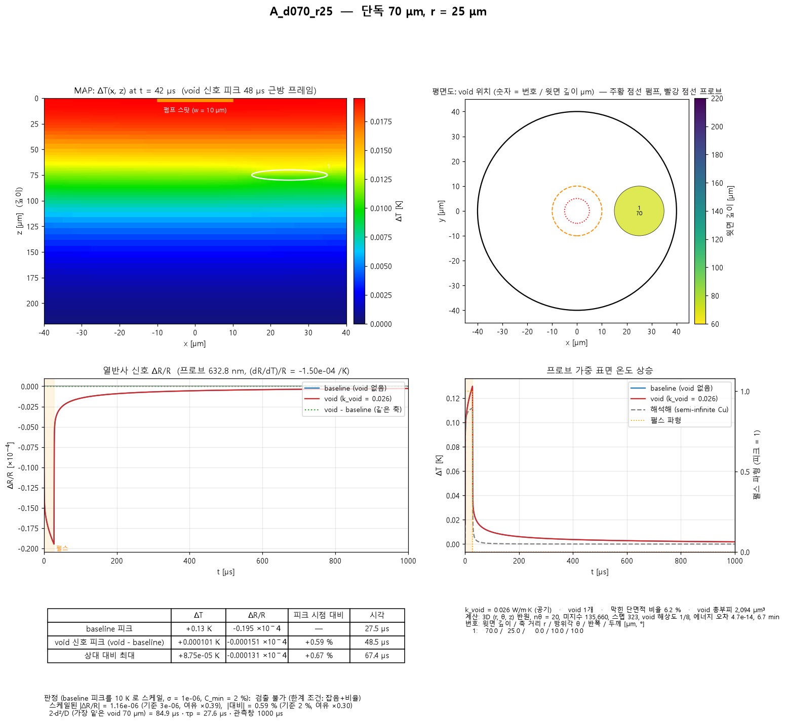

A_d090_r25 — 단독 90 μm, r = 25 μm
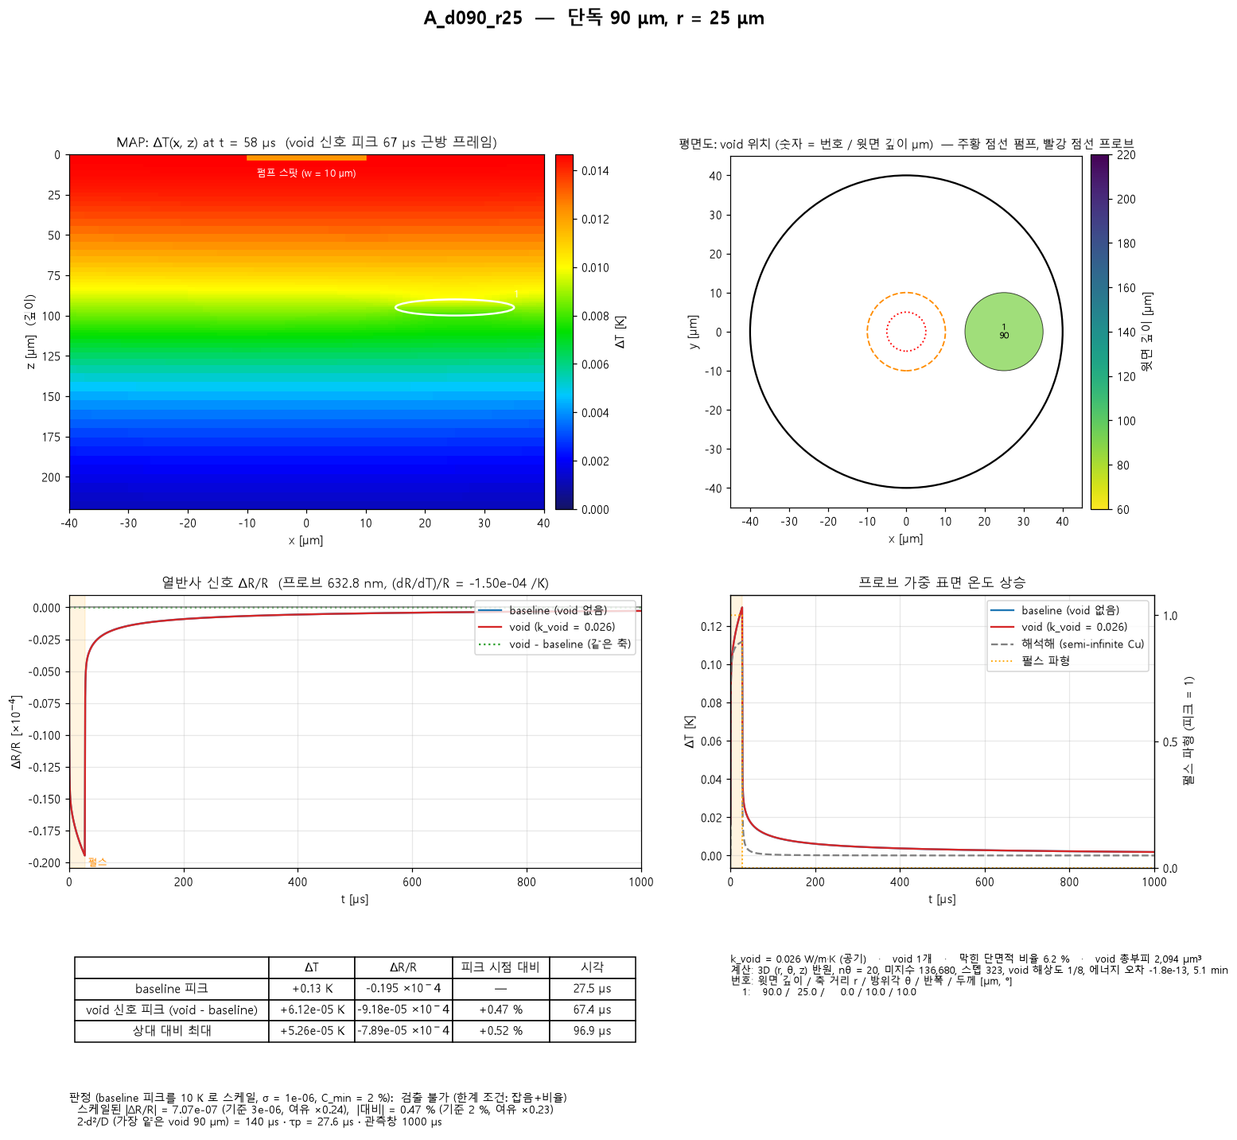

A_d105_r25 — 단독 105 μm, r = 25 μm
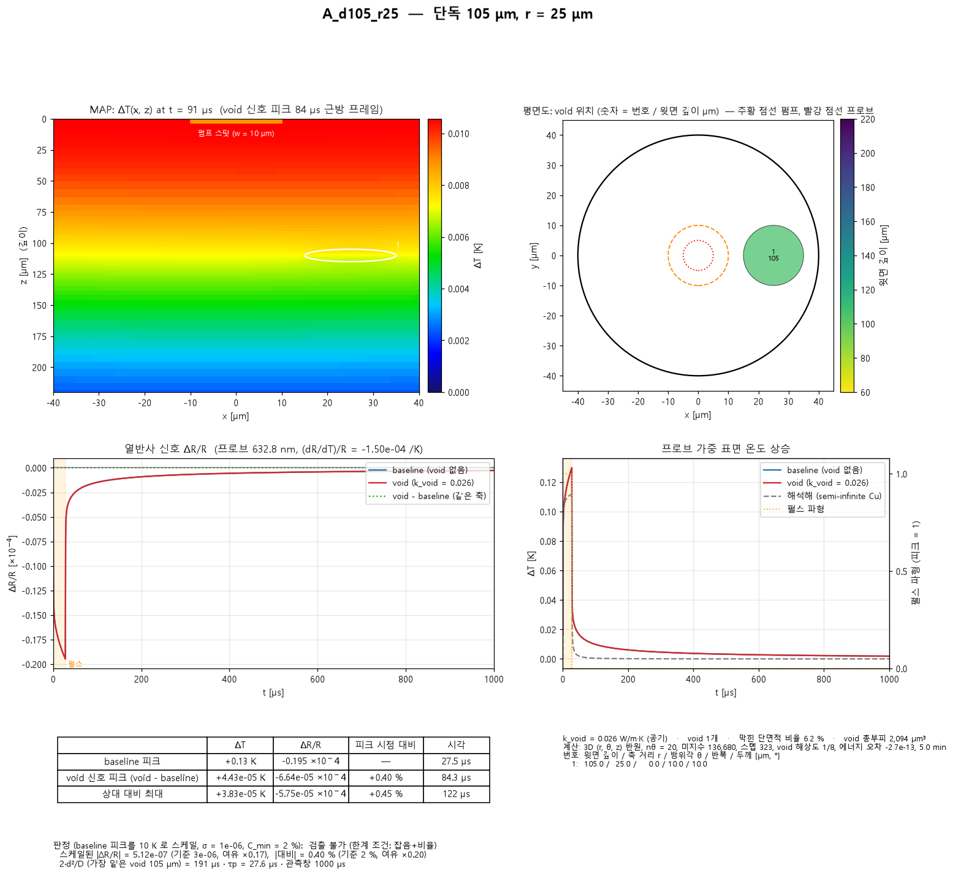

A_d120_r25 — 단독 120 μm, r = 25 μm
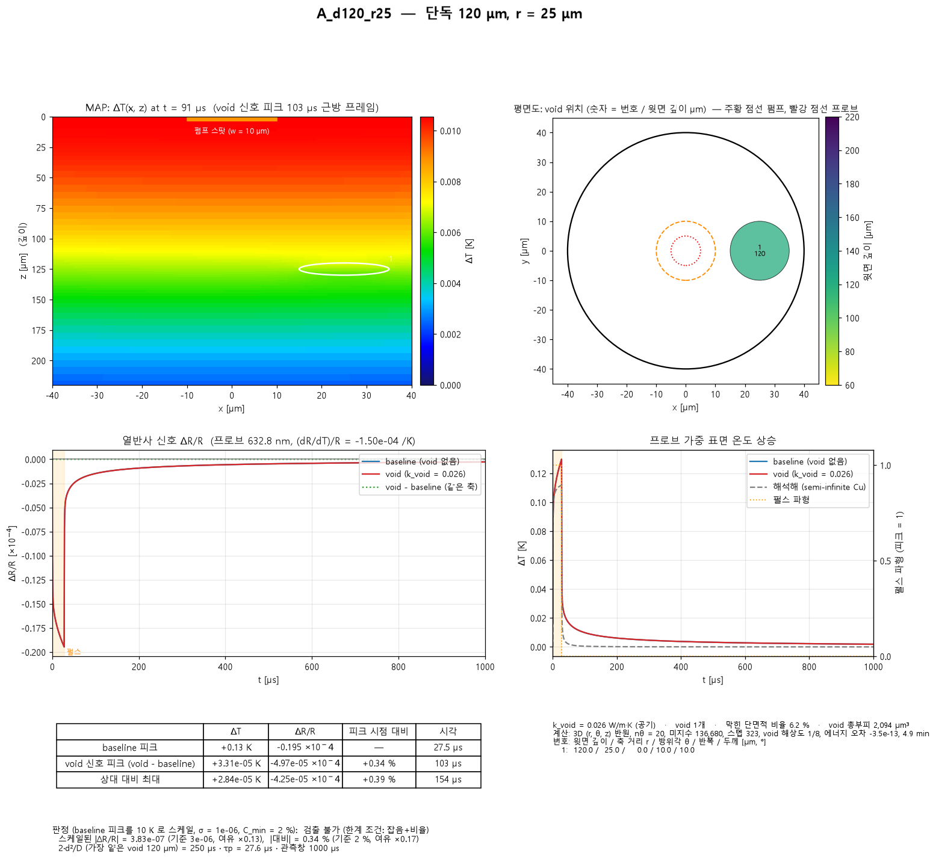

A_d135_r25 — 단독 135 μm, r = 25 μm
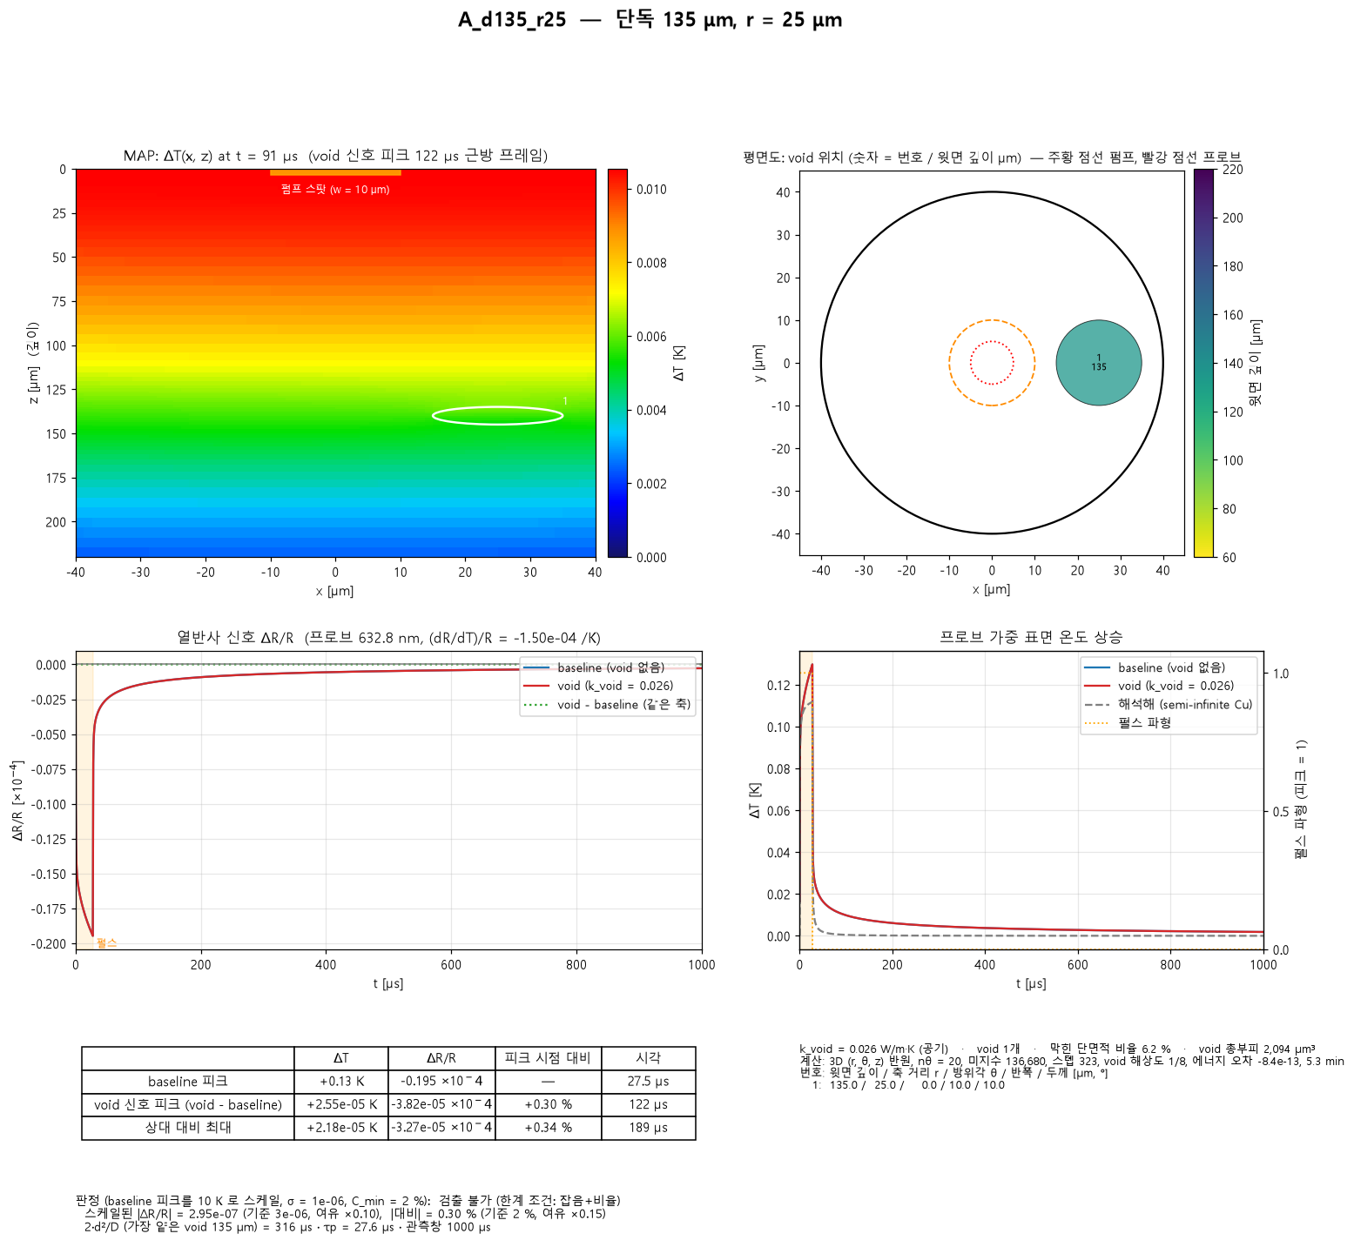

A_d150_r25 — 단독 150 μm, r = 25 μm
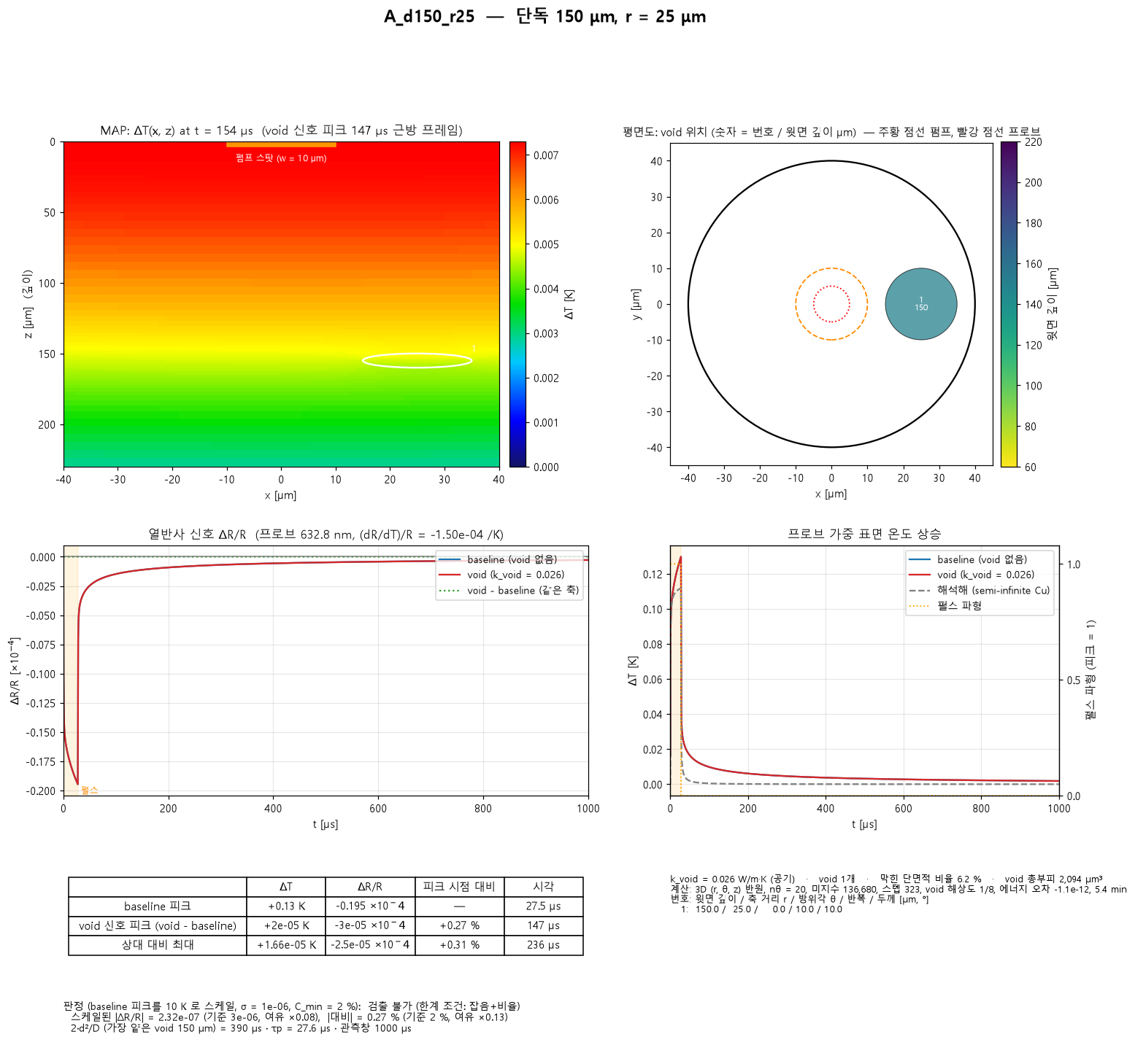

A_d165_r25 — 단독 165 μm, r = 25 μm
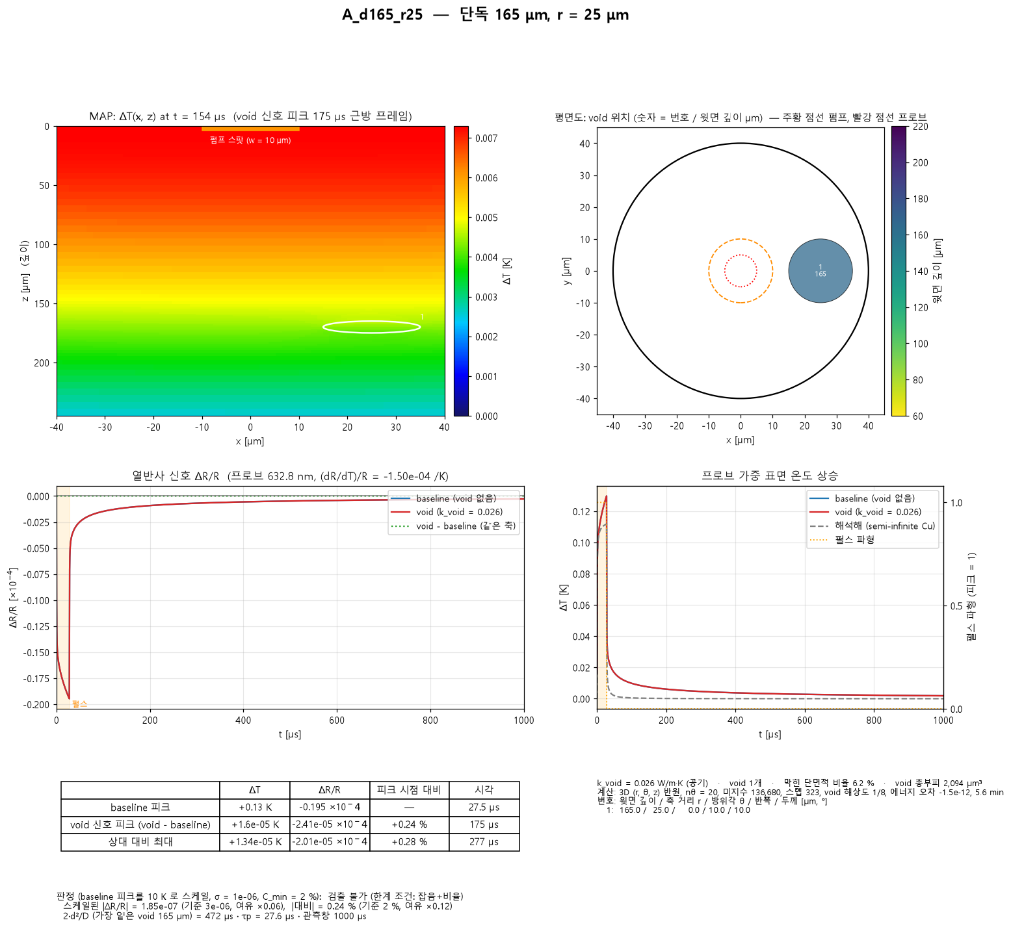

A_d180_r25 — 단독 180 μm, r = 25 μm
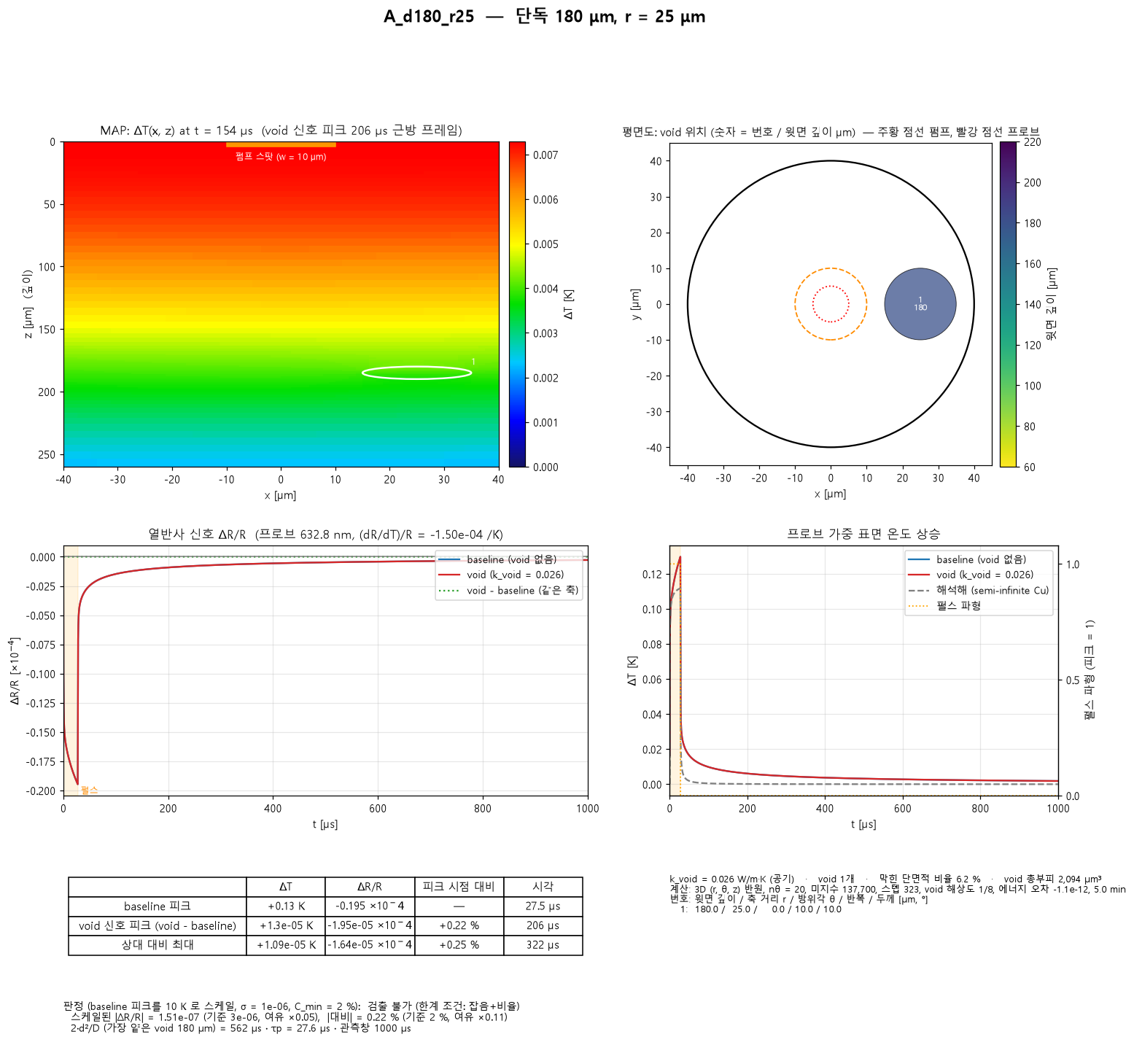

A_d195_r25 — 단독 195 μm, r = 25 μm
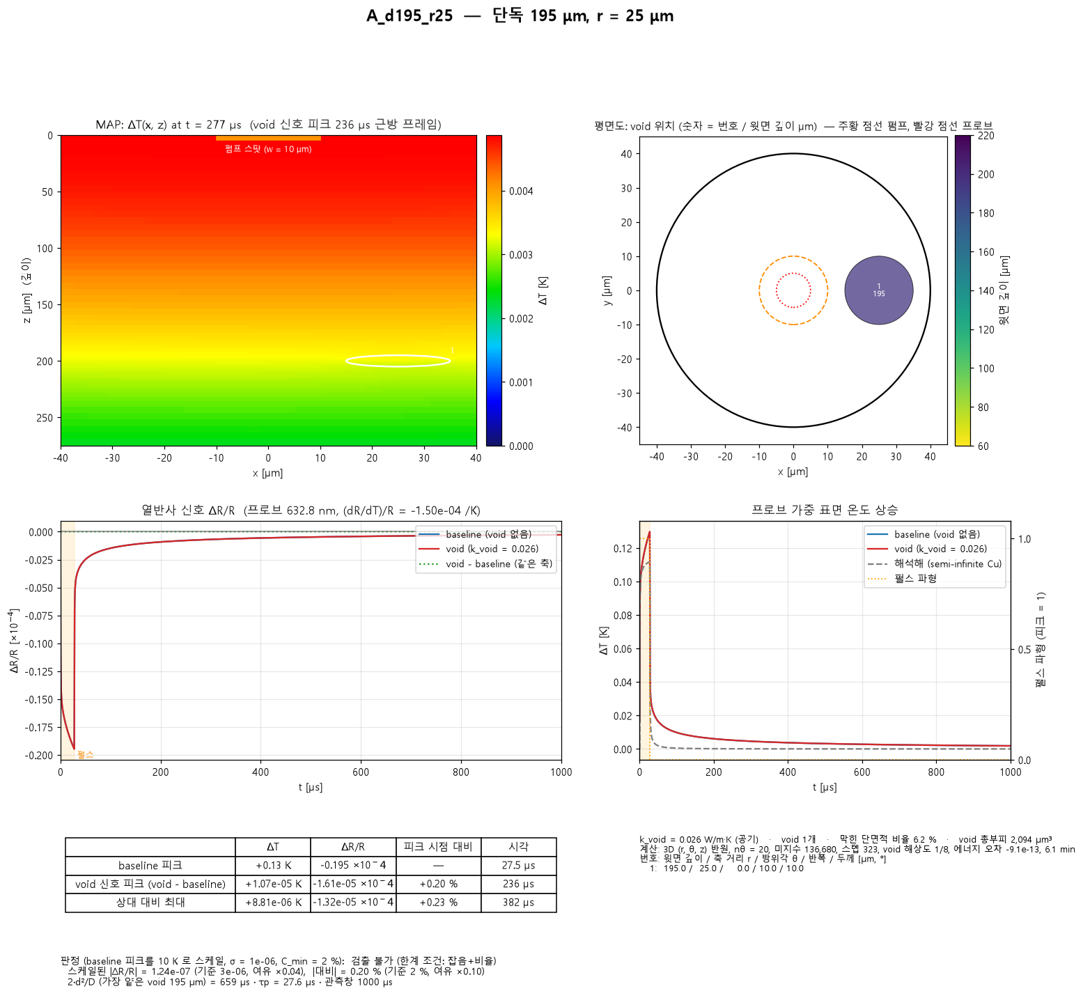

A_d210_r25 — 단독 210 μm, r = 25 μm
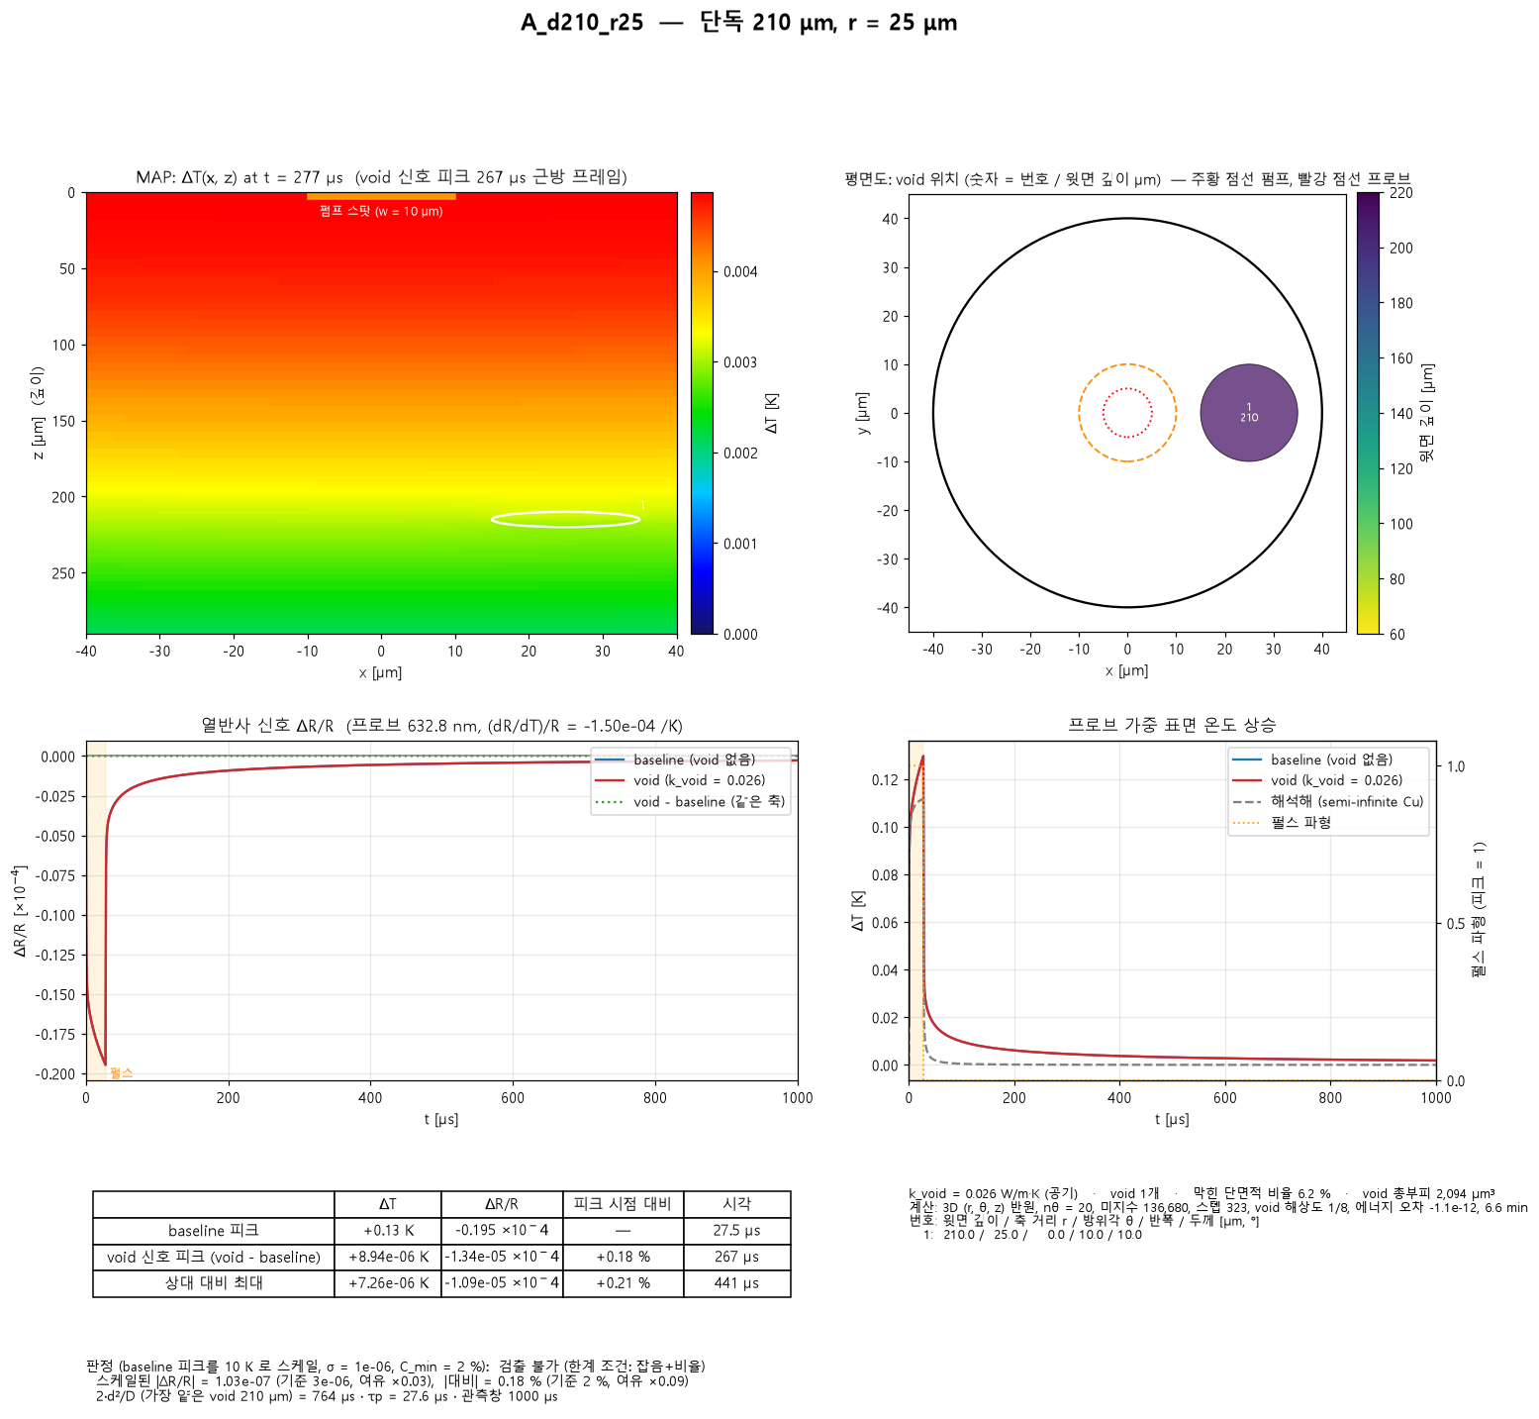

B_N1 — 70 μm + 더 깊은 void 1개 (90 μm)
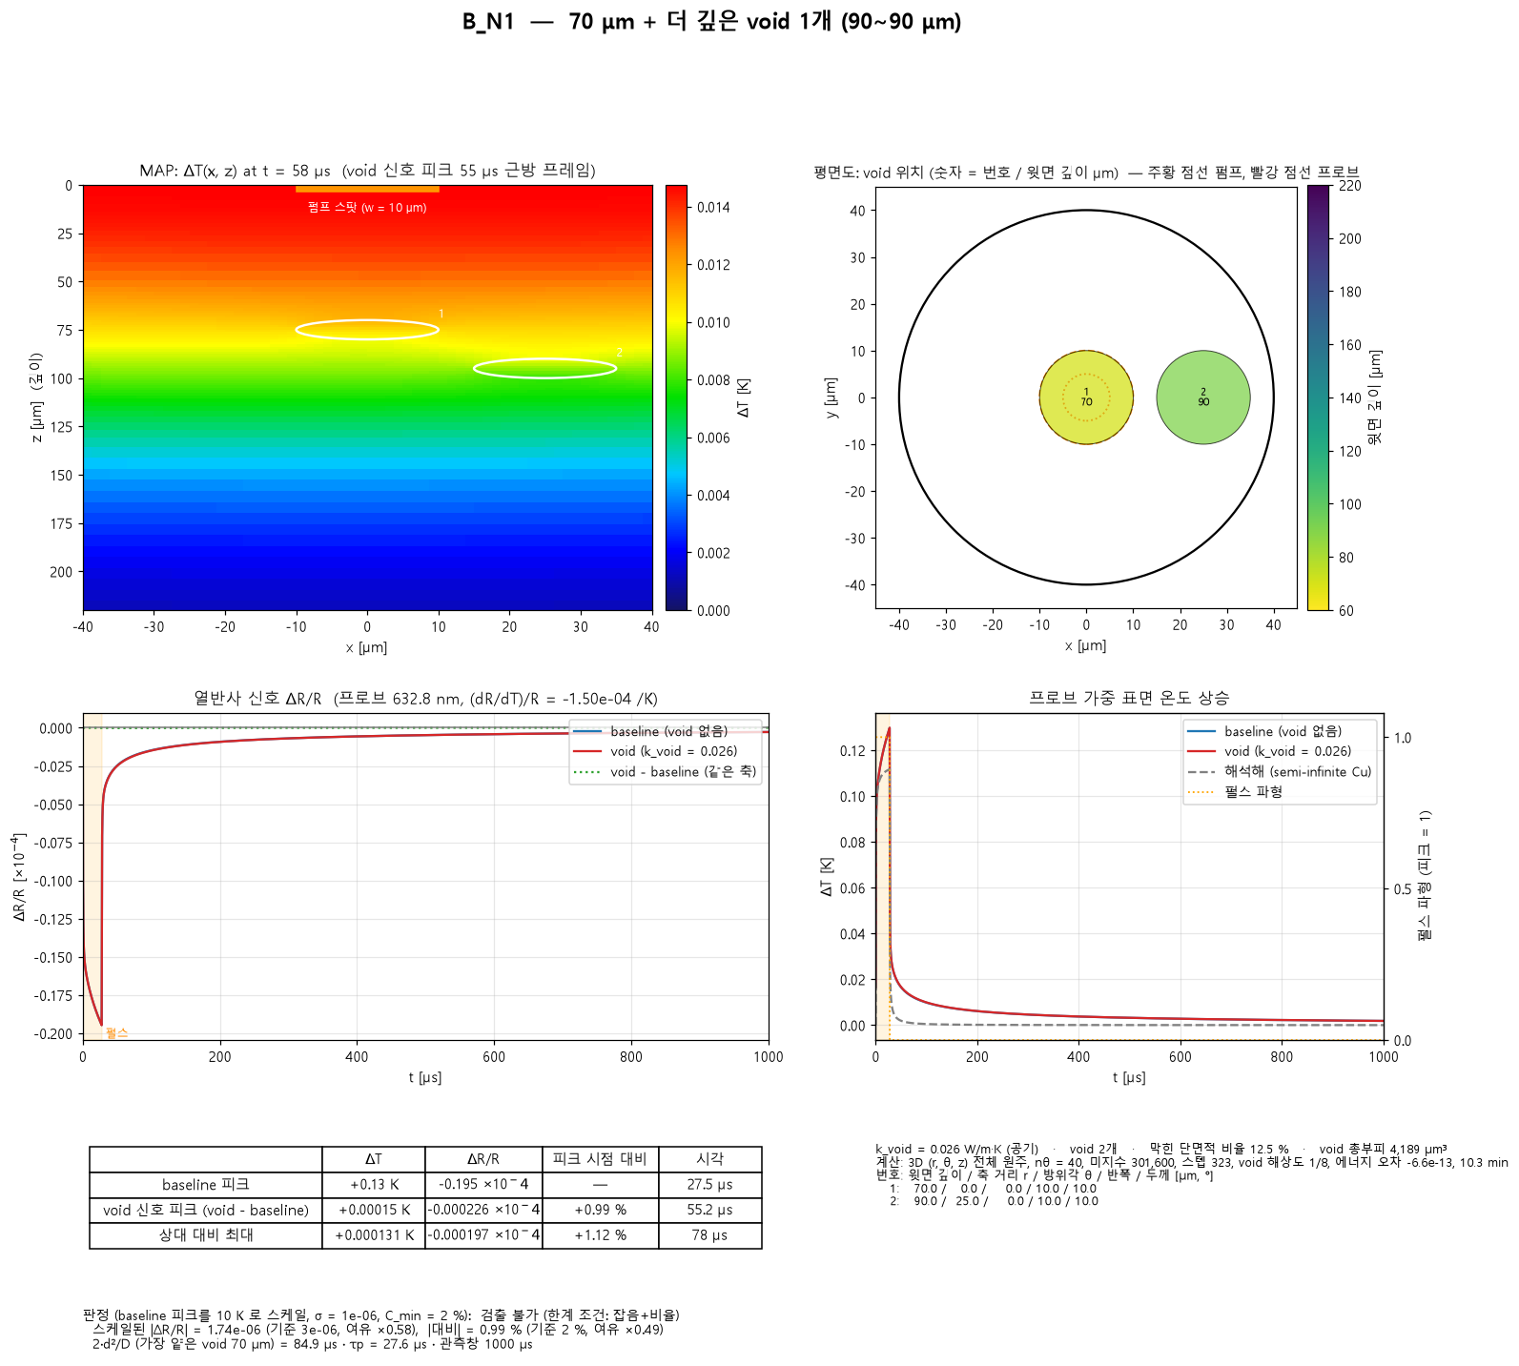

B_N3 — 70 μm + 더 깊은 void 3개 (90~120 μm)
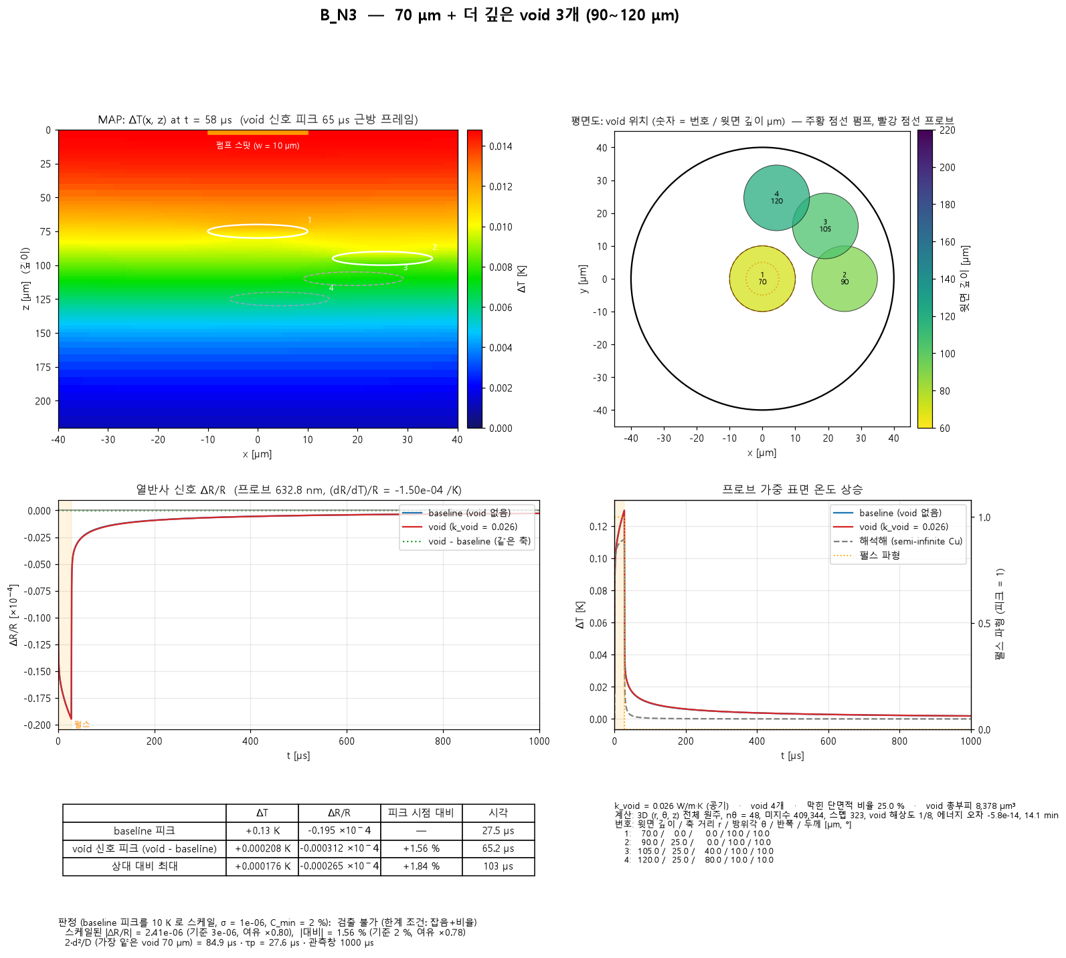

B_N6 — 70 μm + 더 깊은 void 6개 (90~165 μm)
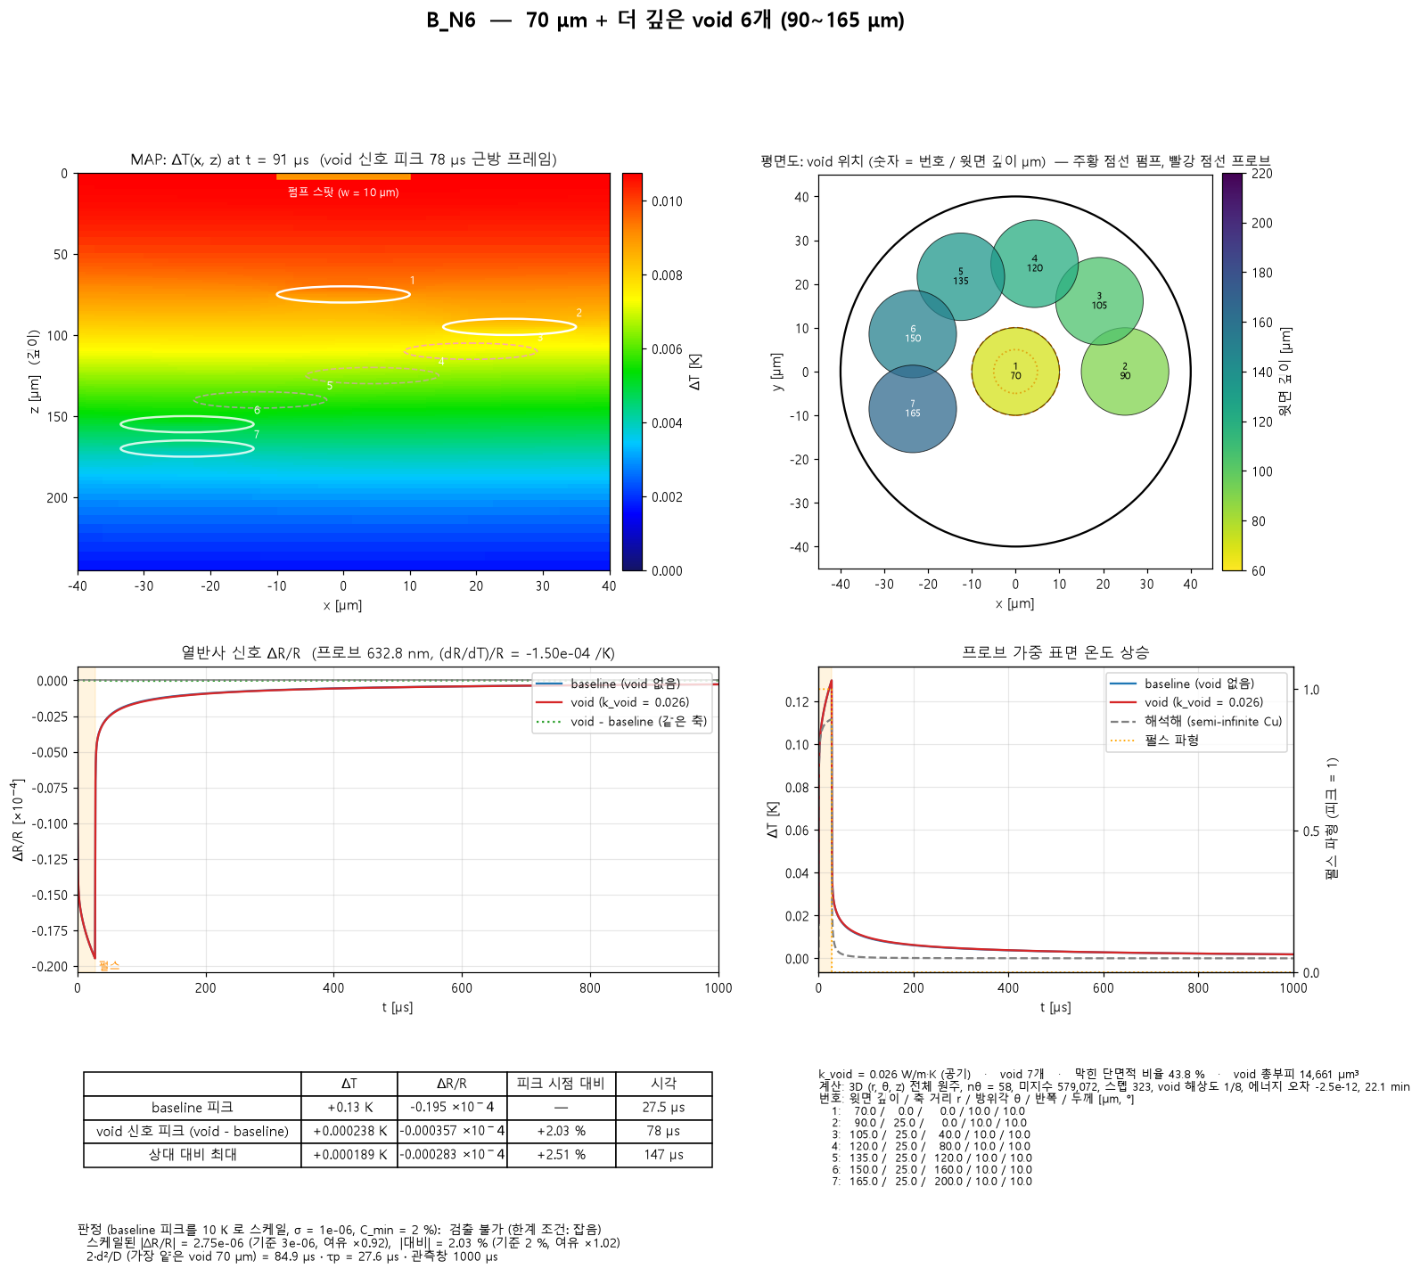

B_N9 — 70 μm + 더 깊은 void 9개 (90~210 μm)
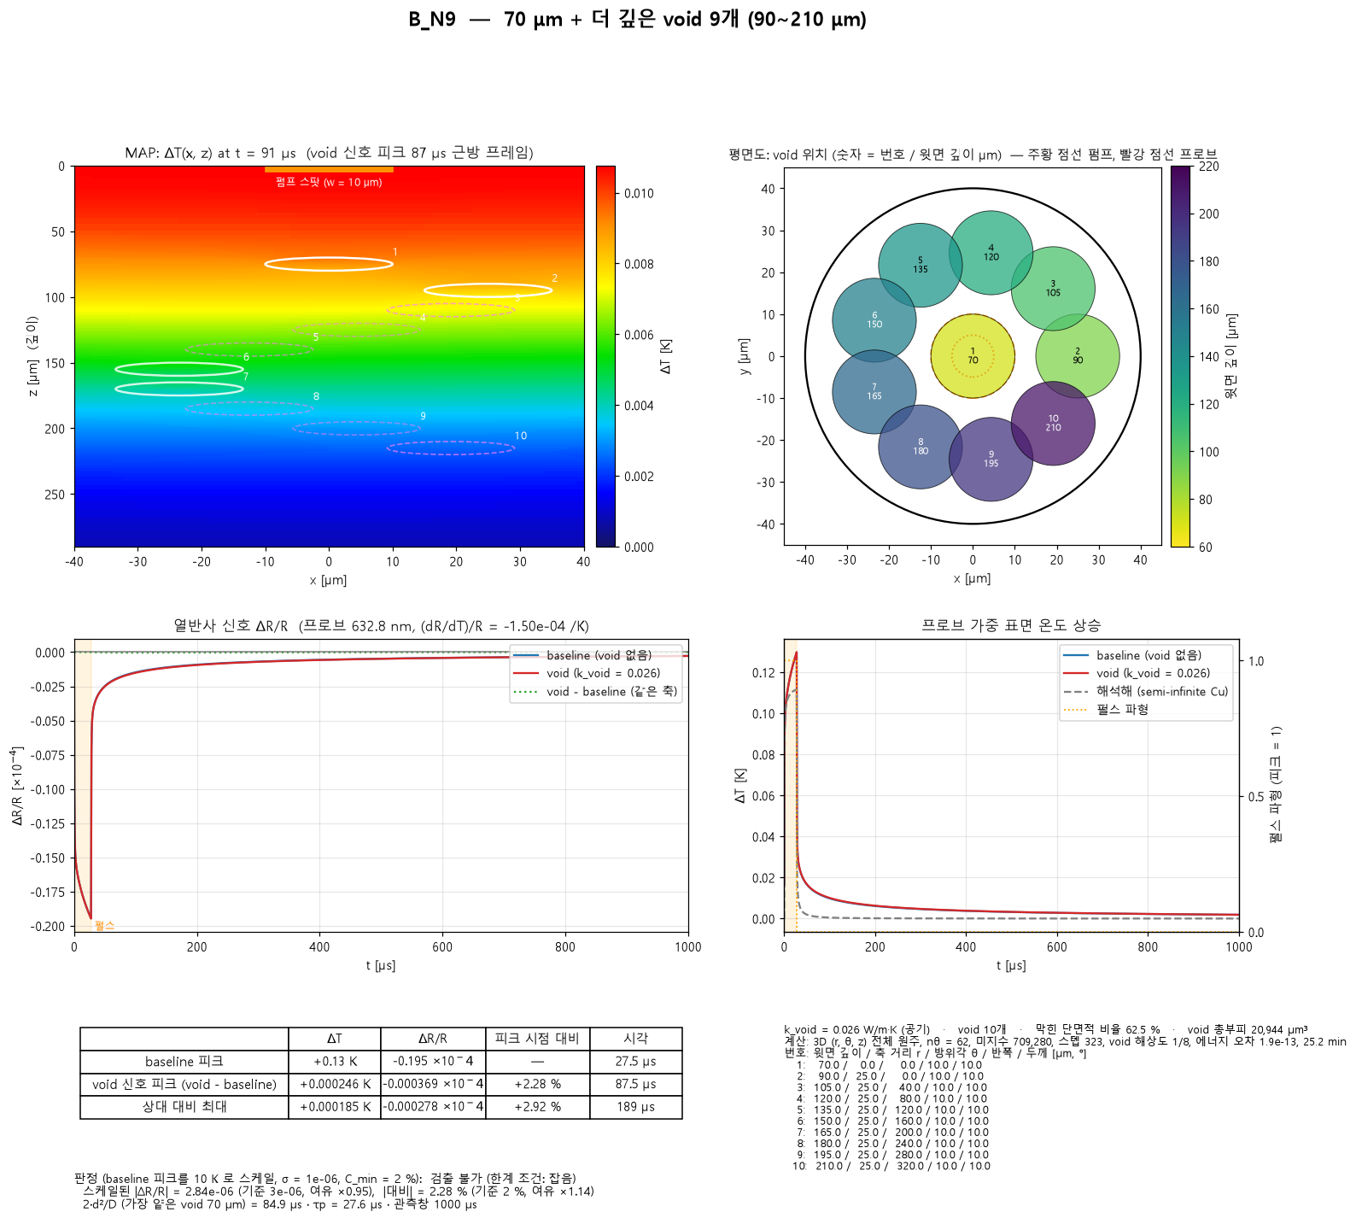

C_stack3 — 70 μm + 바로 아래 적층 3개 (90/105/120 μm, 축 위)
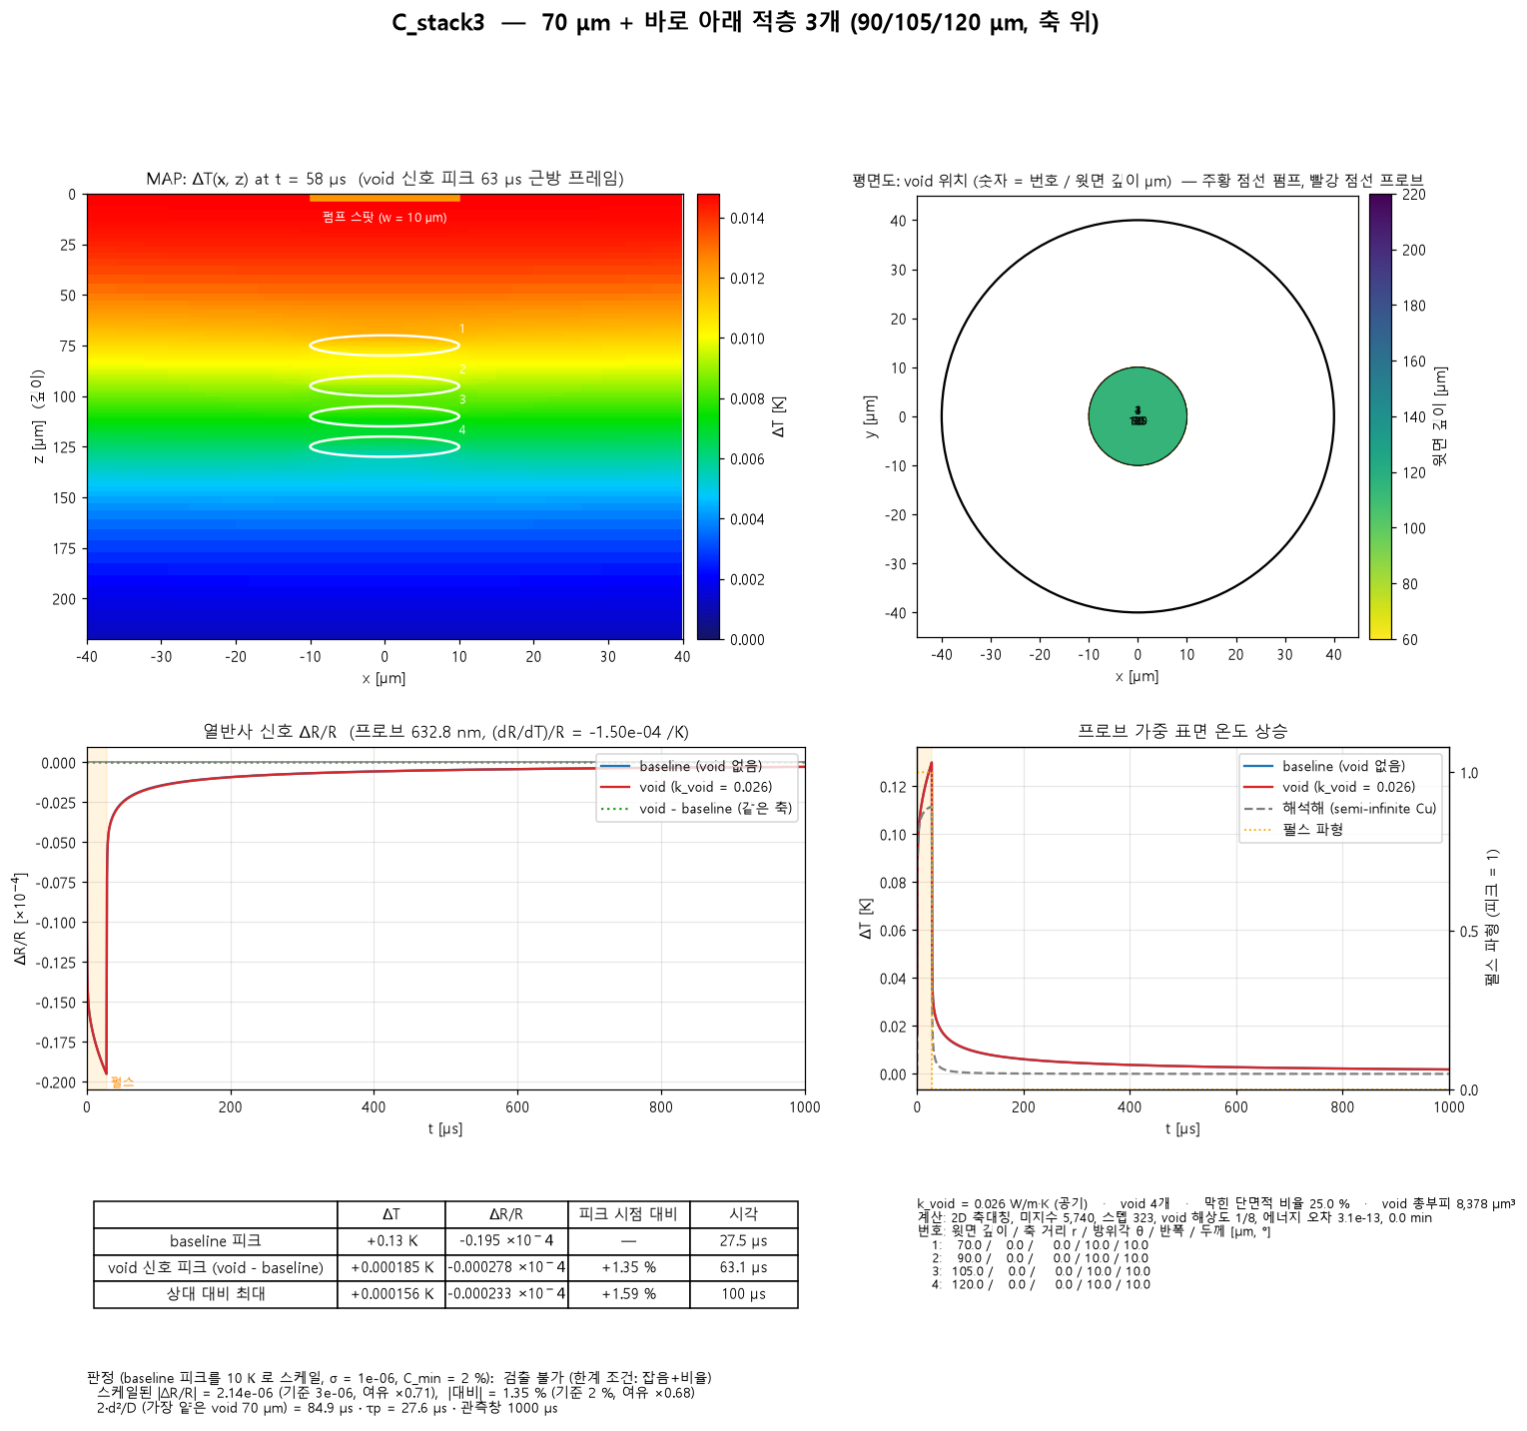

D_N2 — 70 μm 에 2개 (축 + r = 25 μm 고리 1개)
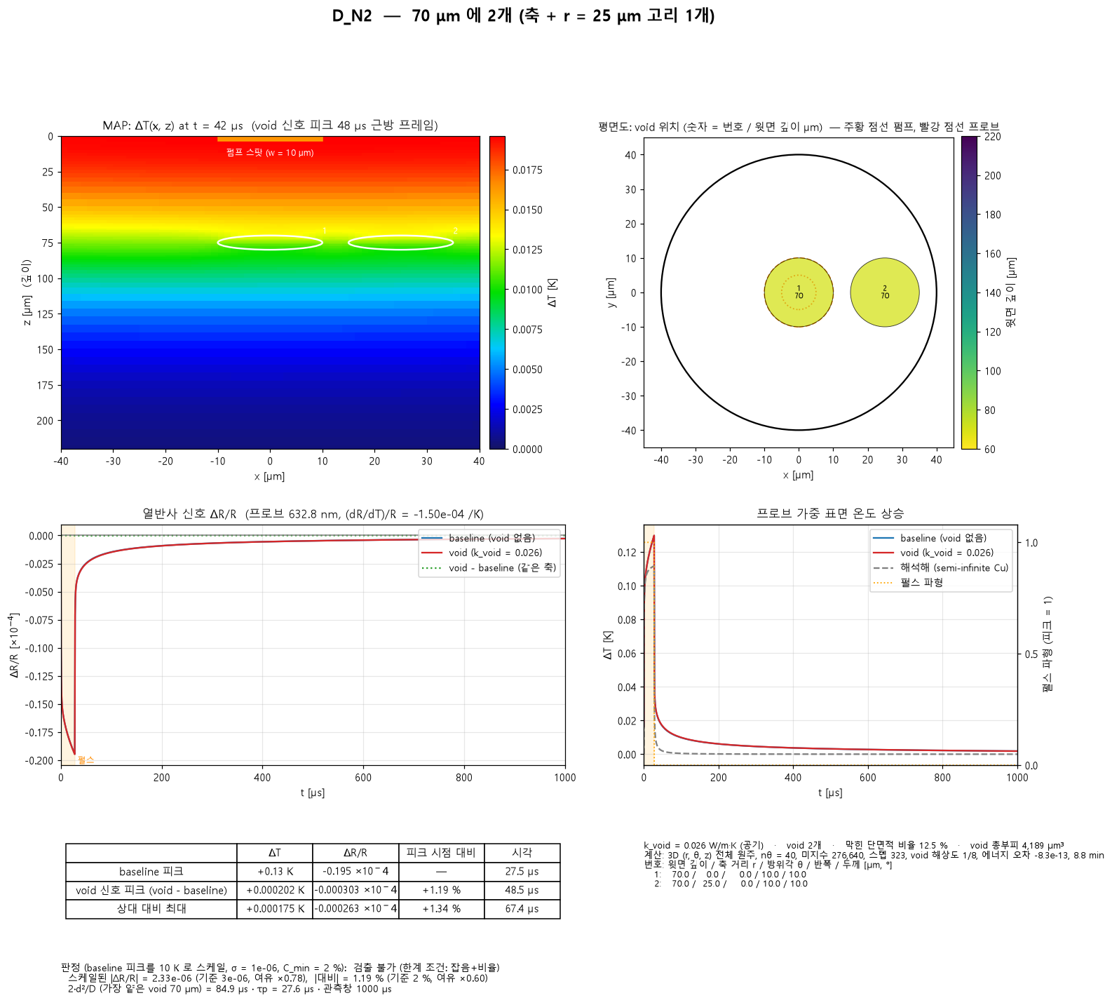

D_N3 — 70 μm 에 3개 (축 + r = 25 μm 고리 2개)
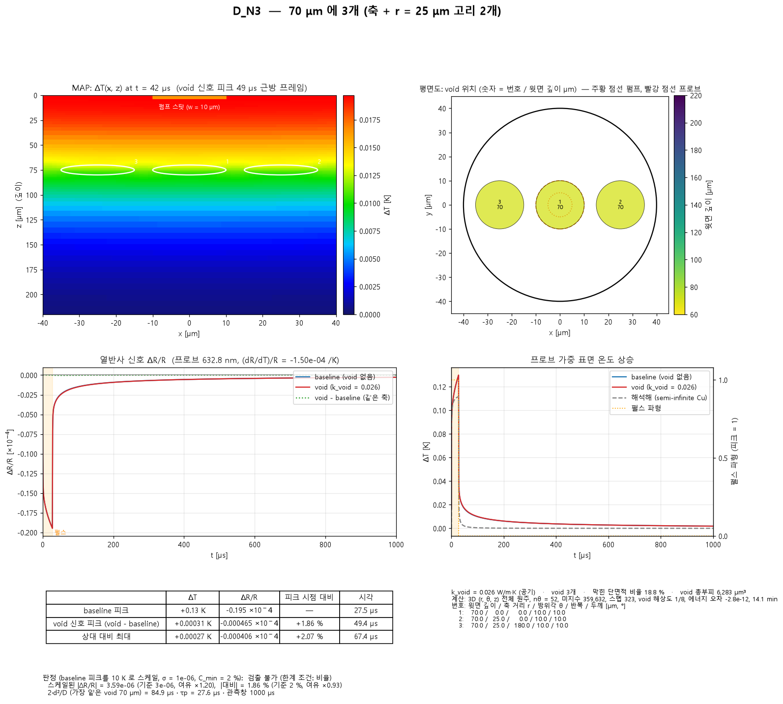

D_N6 — 70 μm 에 6개 (축 + r = 25 μm 고리 5개)
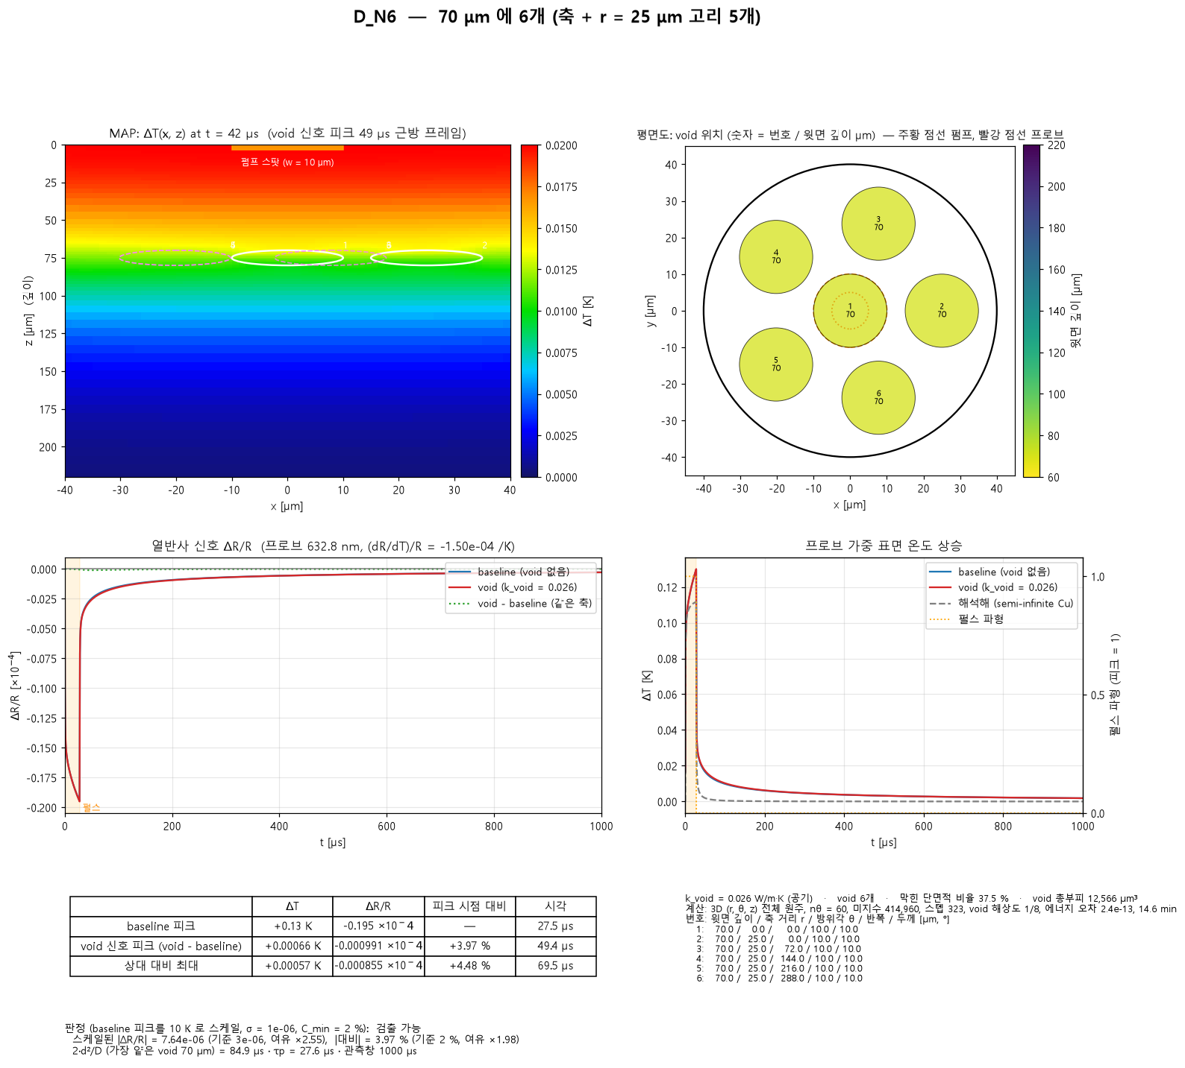

E_rh14.1_th5 — 단독 70 μm, 반폭 14.1 μm, 두께 5 μm
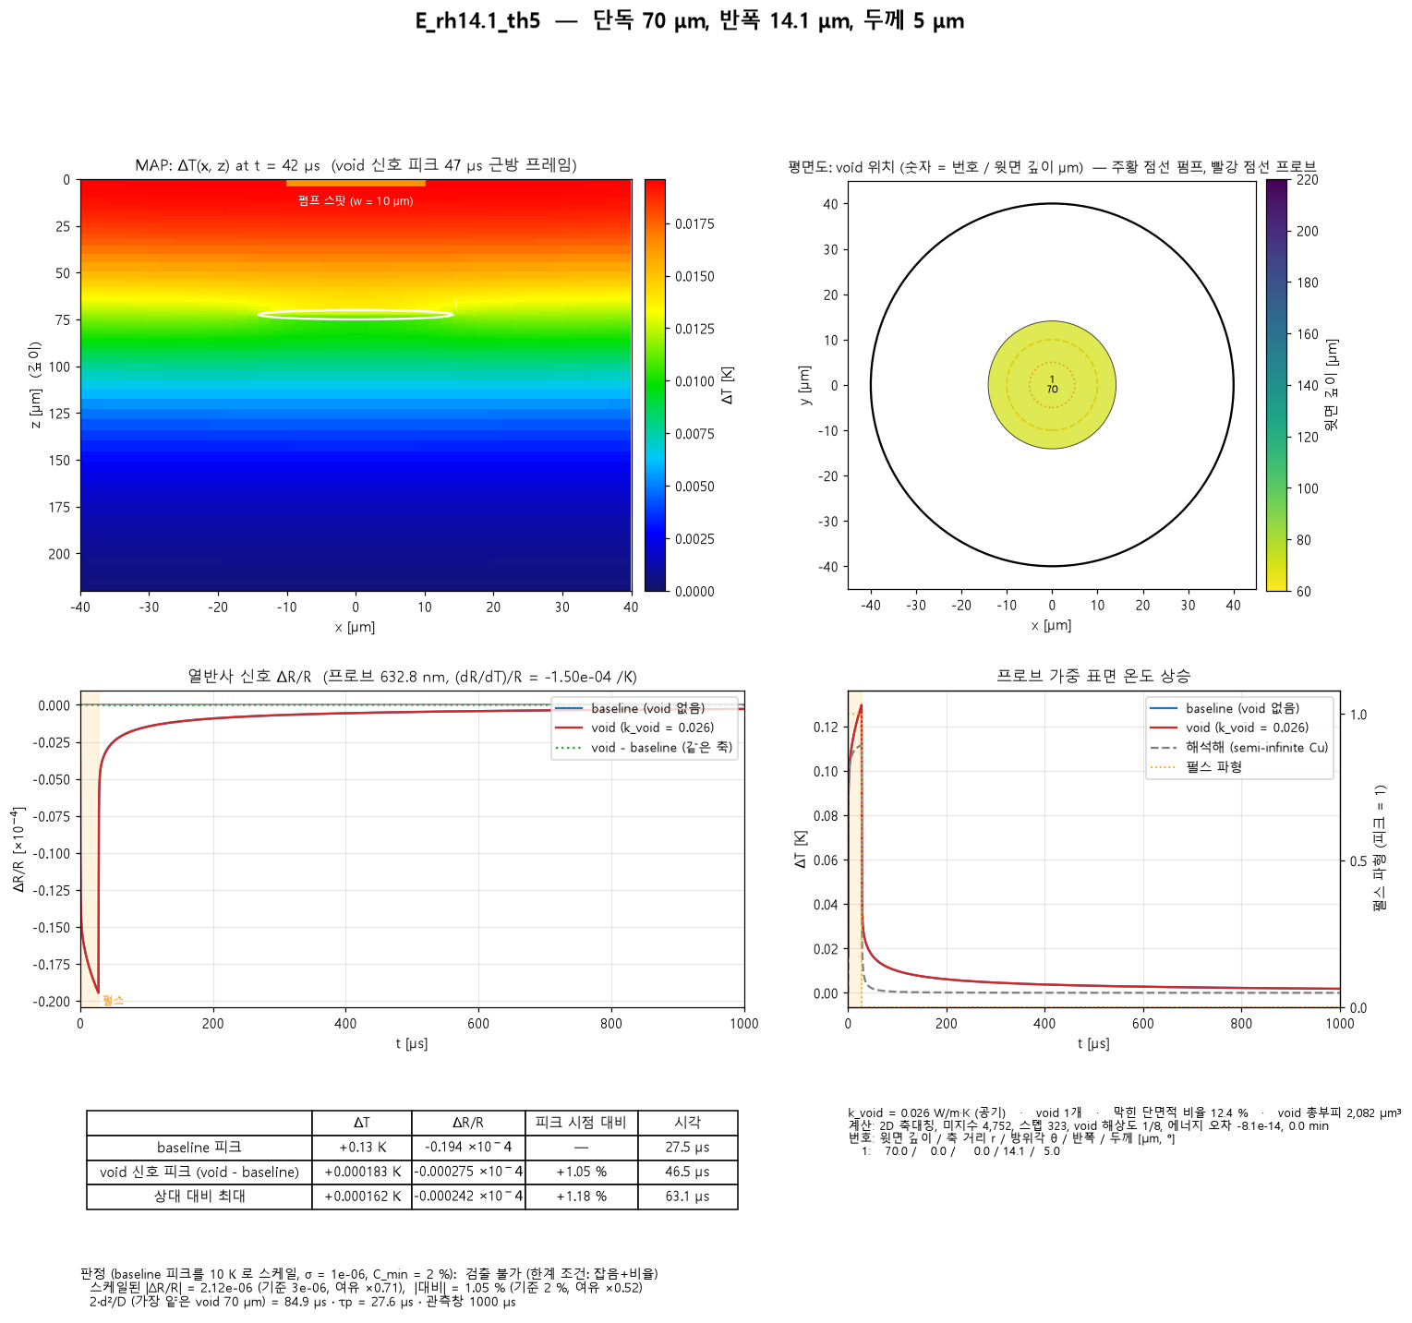

E_rh7.1_th20 — 단독 70 μm, 반폭 7.1 μm, 두께 20 μm
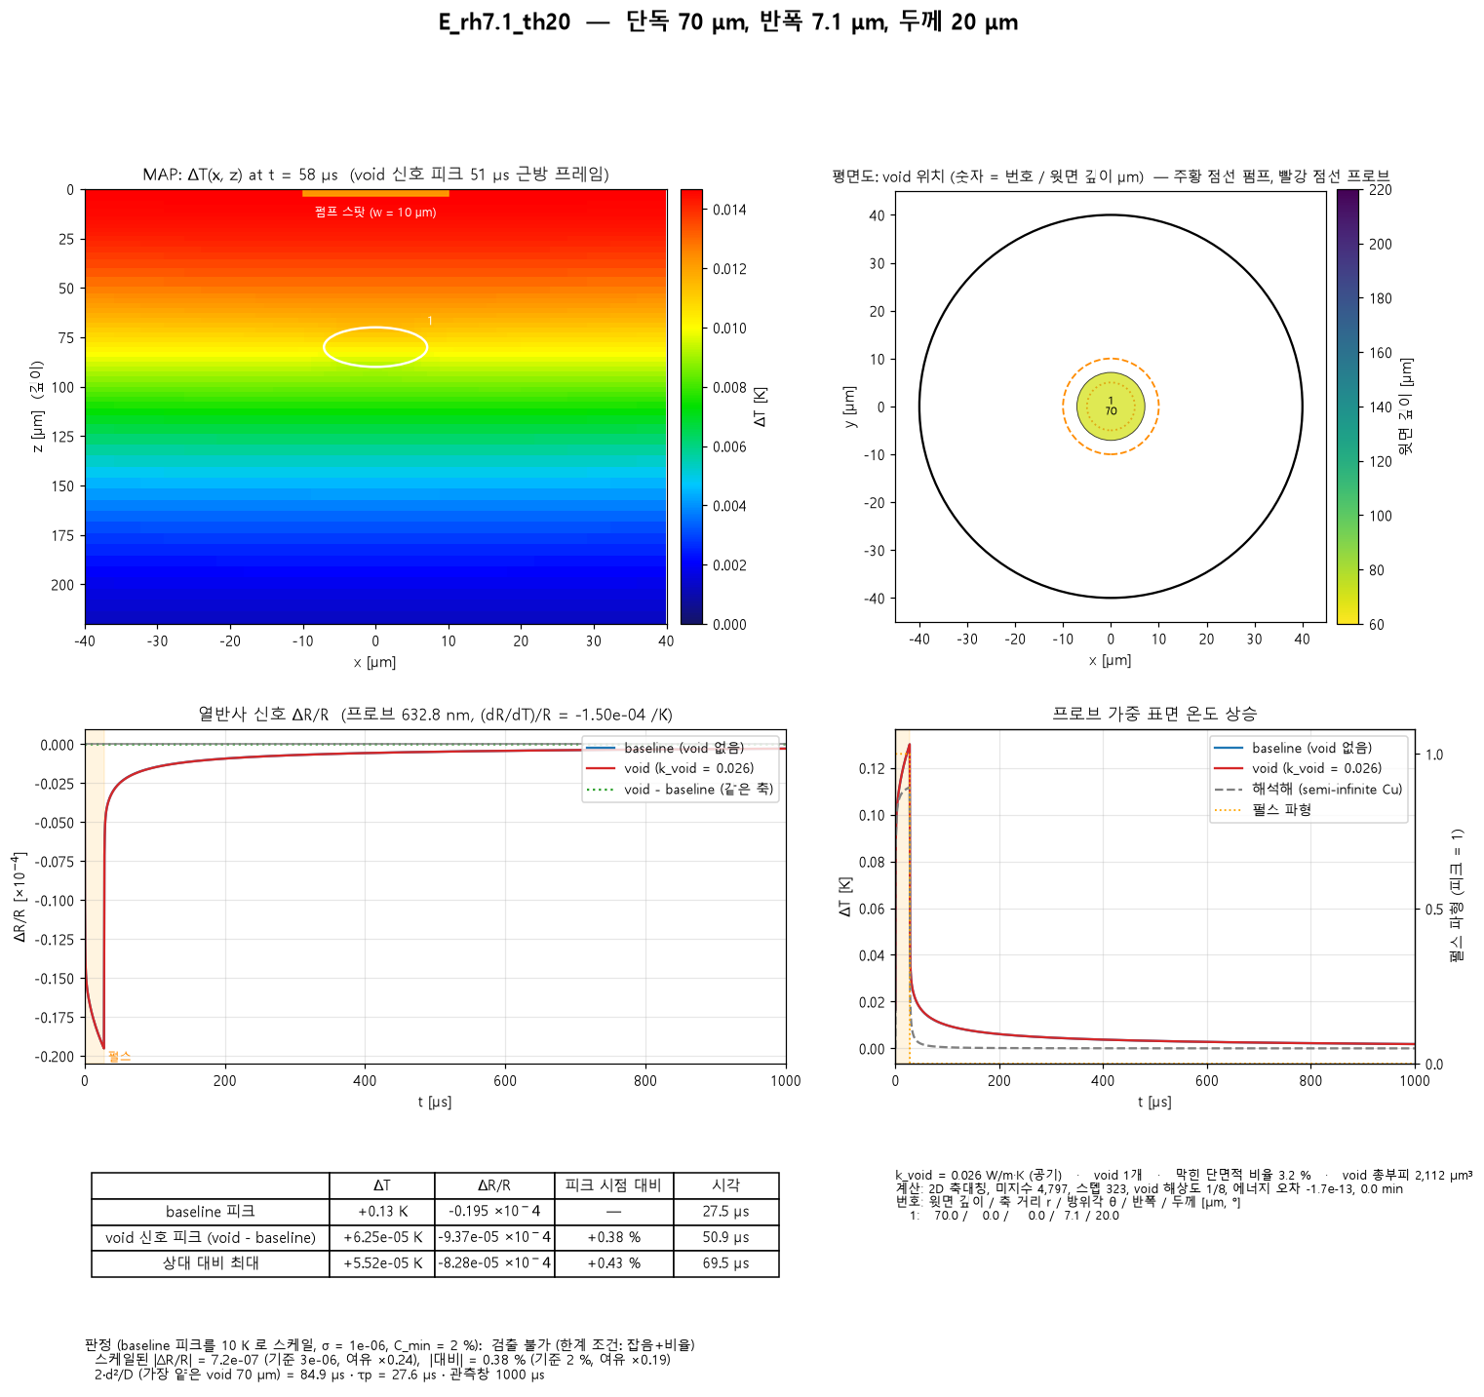

E_rh10_th2 — 단독 70 μm, 반폭 10 μm, 두께 2 μm
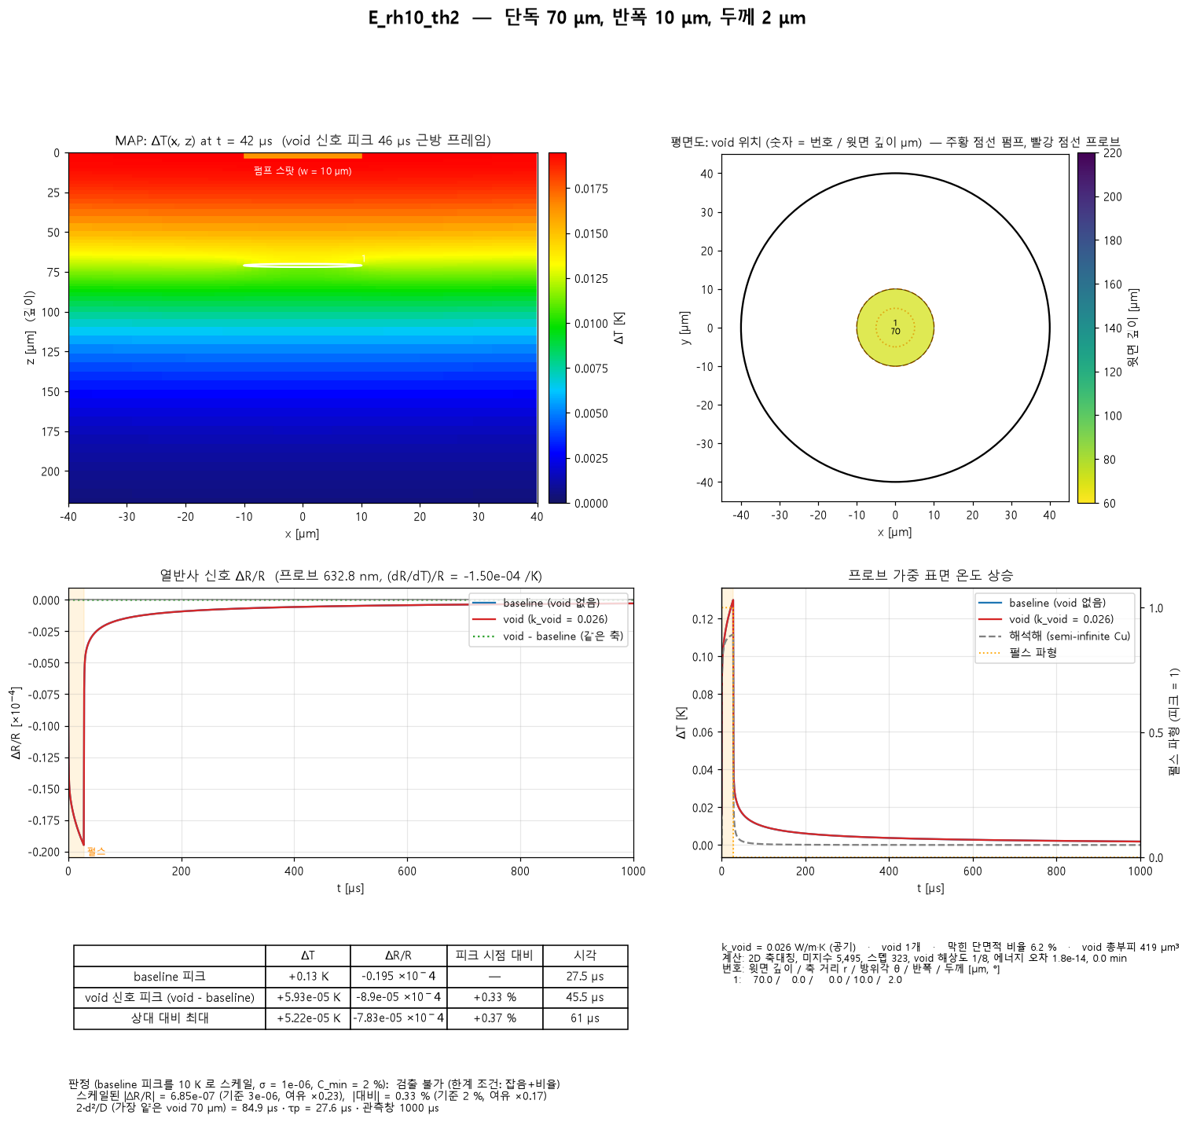

E_rh10_th5 — 단독 70 μm, 반폭 10 μm, 두께 5 μm
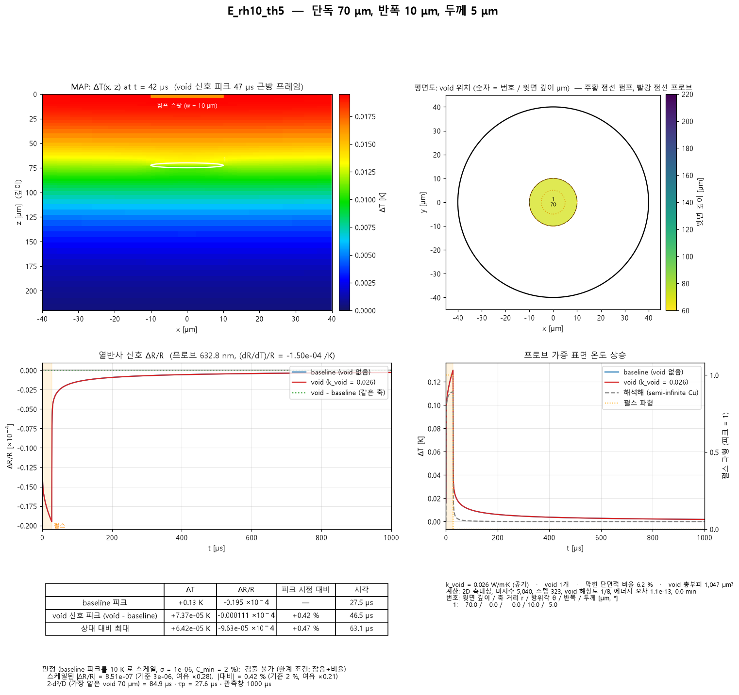

E_rh10_th20 — 단독 70 μm, 반폭 10 μm, 두께 20 μm
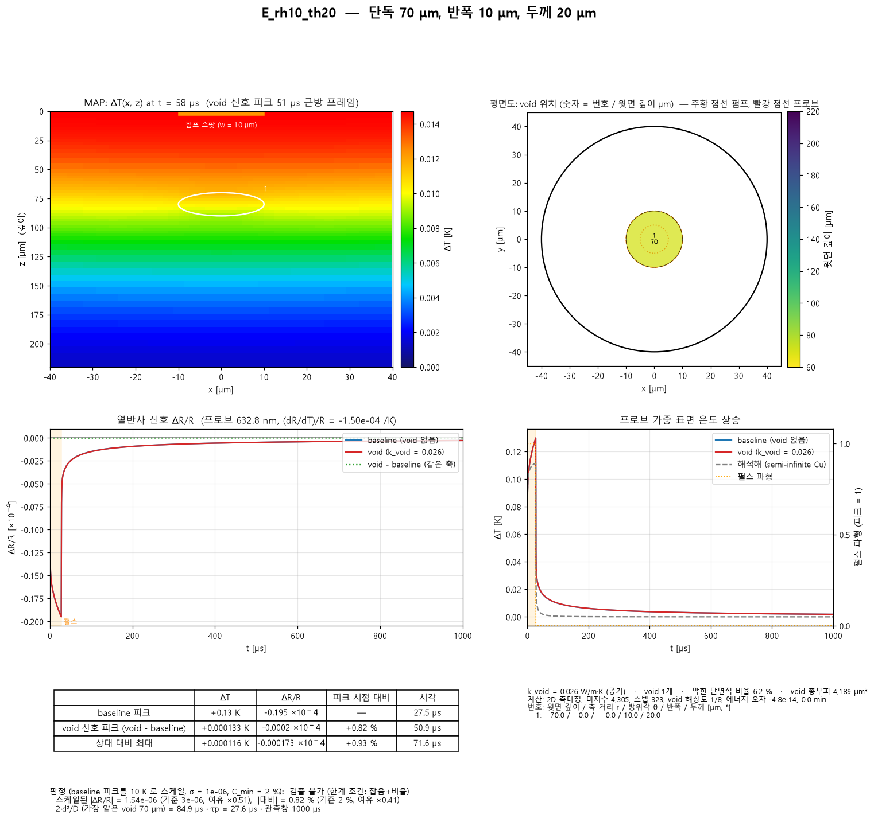

F0_seed1 — 무작위 10개, 로드 전체 (시드 1)
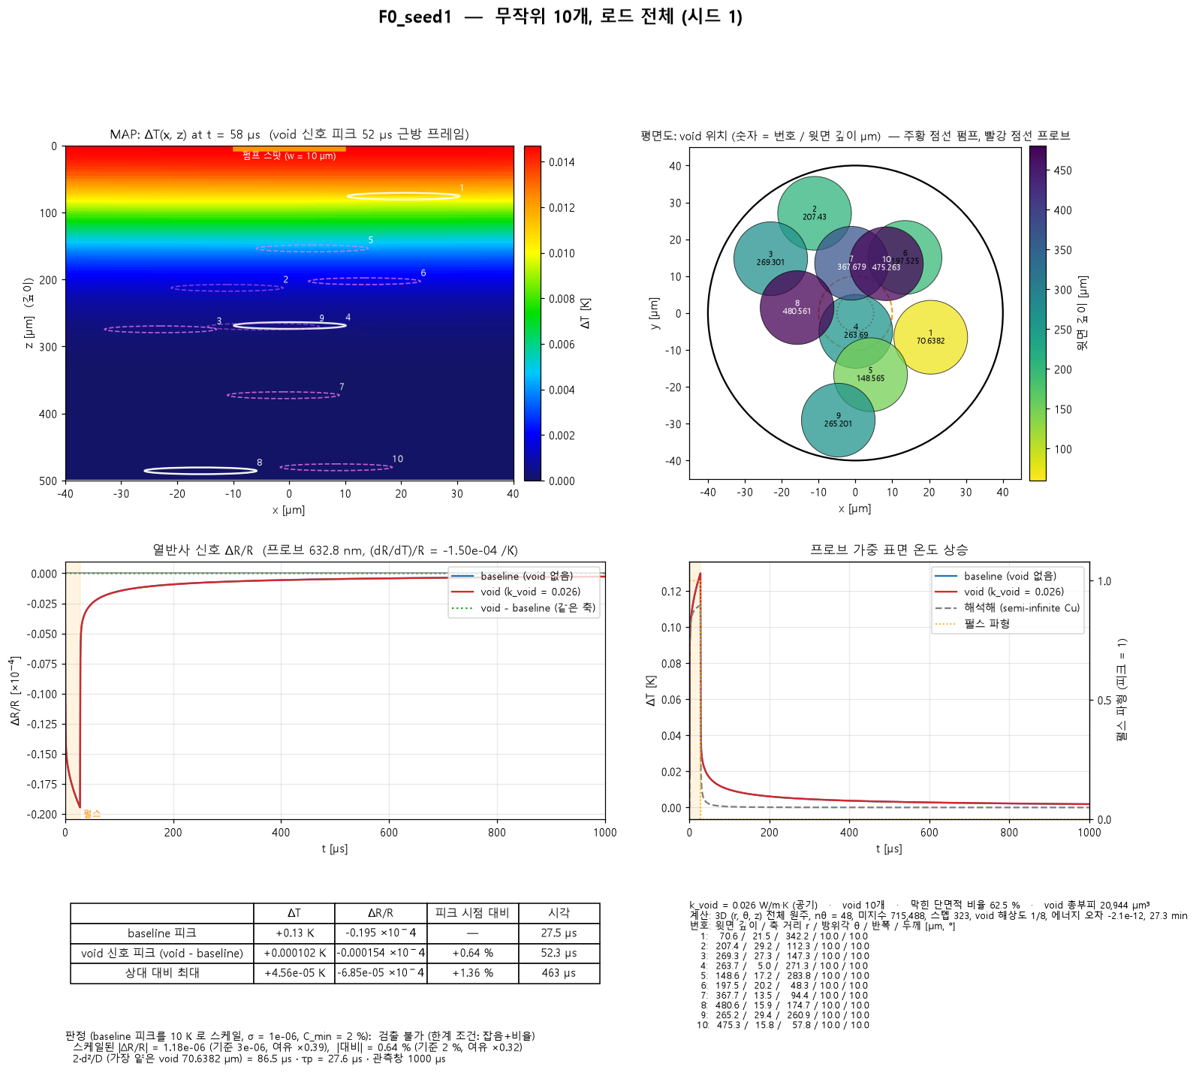

F0_seed2 — 무작위 10개, 로드 전체 (시드 2)
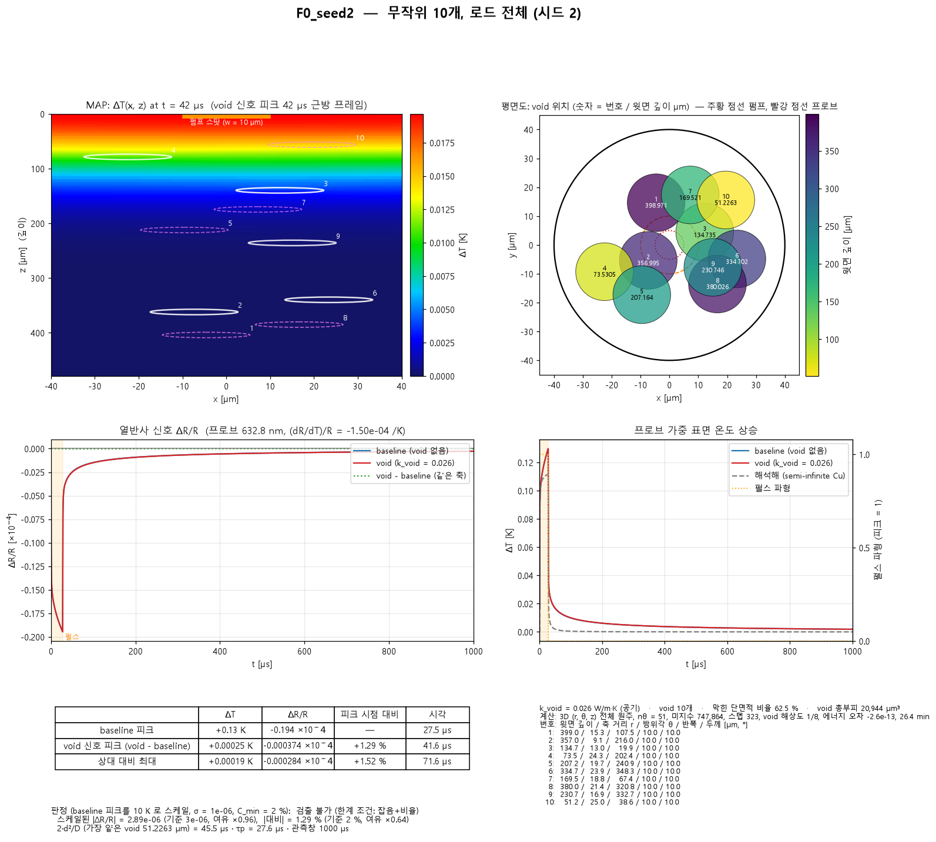

F0_seed3 — 무작위 10개, 로드 전체 (시드 3)
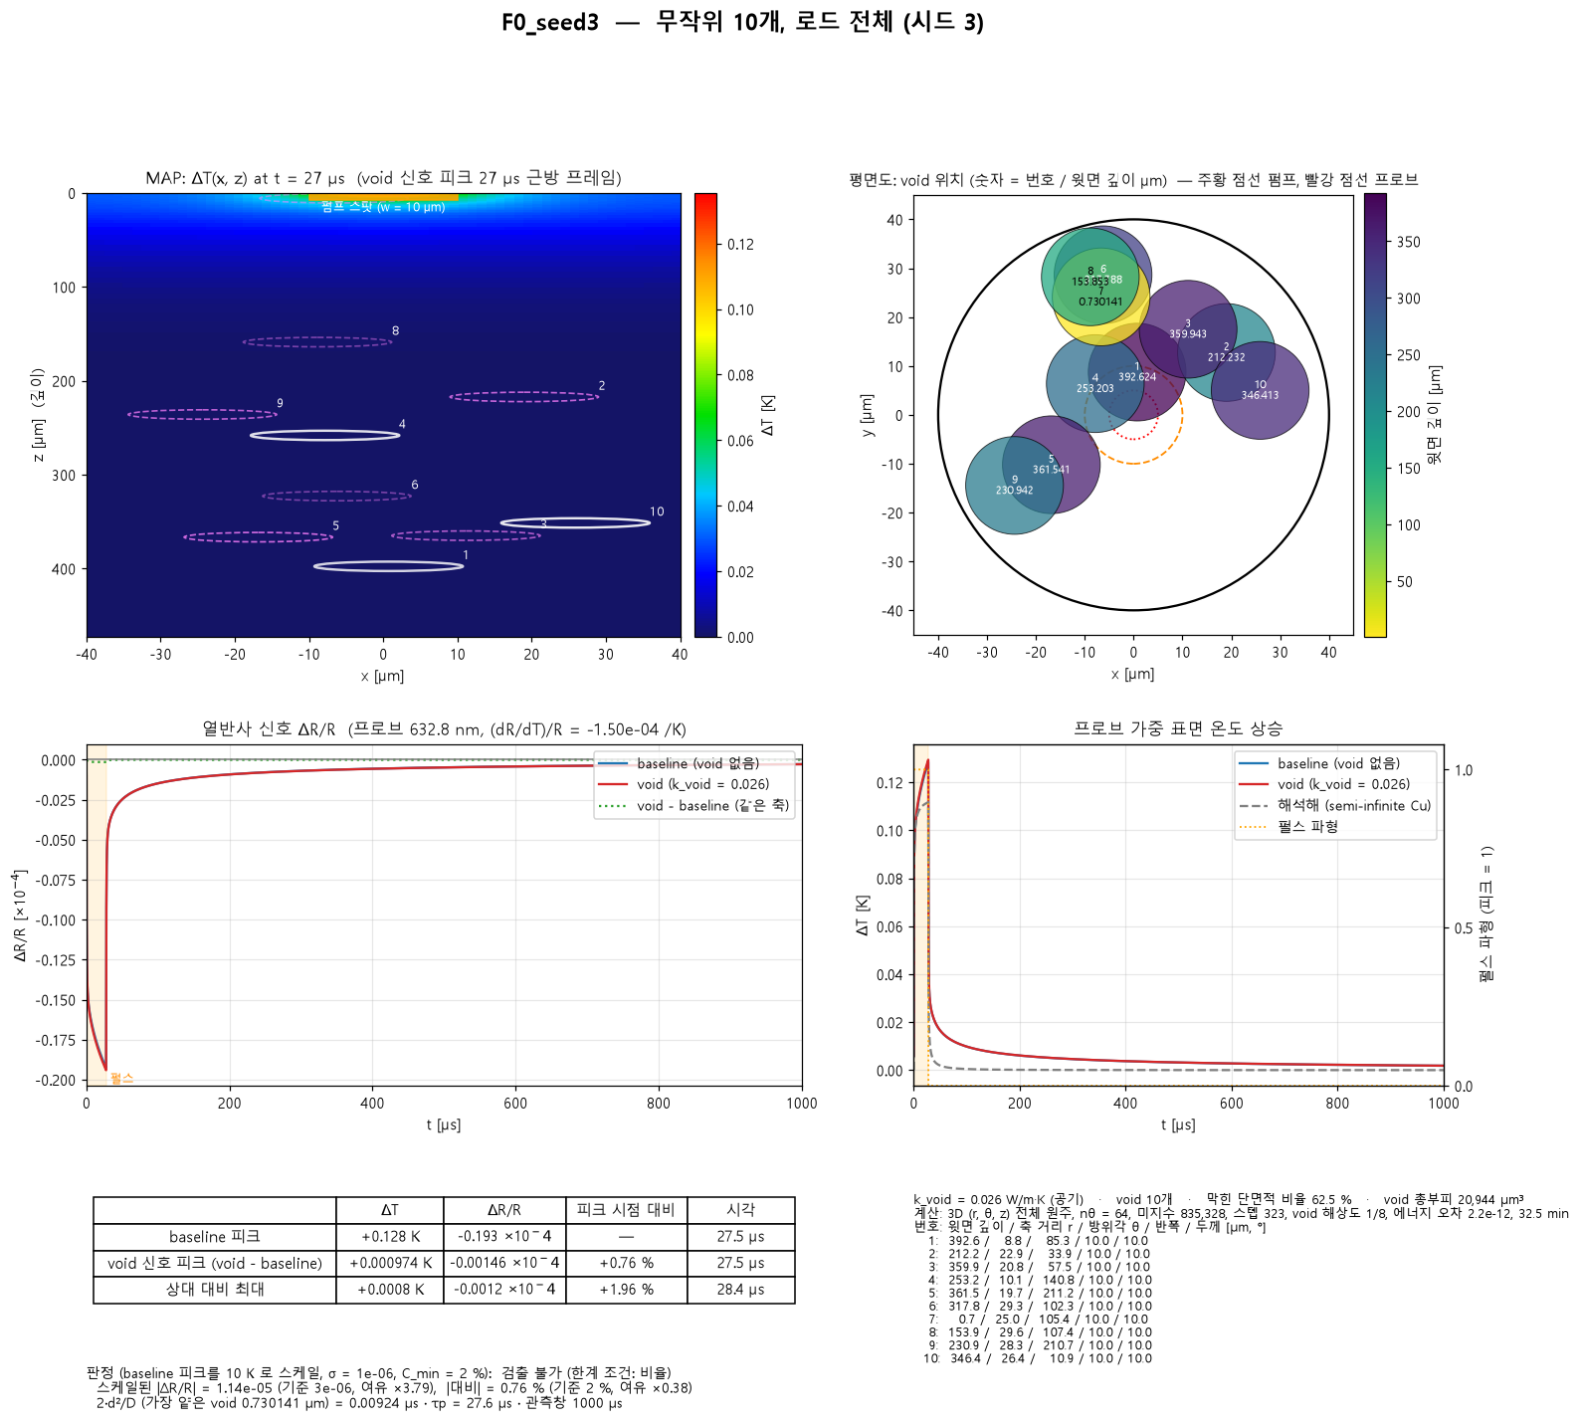

F0_seed4 — 무작위 10개, 로드 전체 (시드 4)
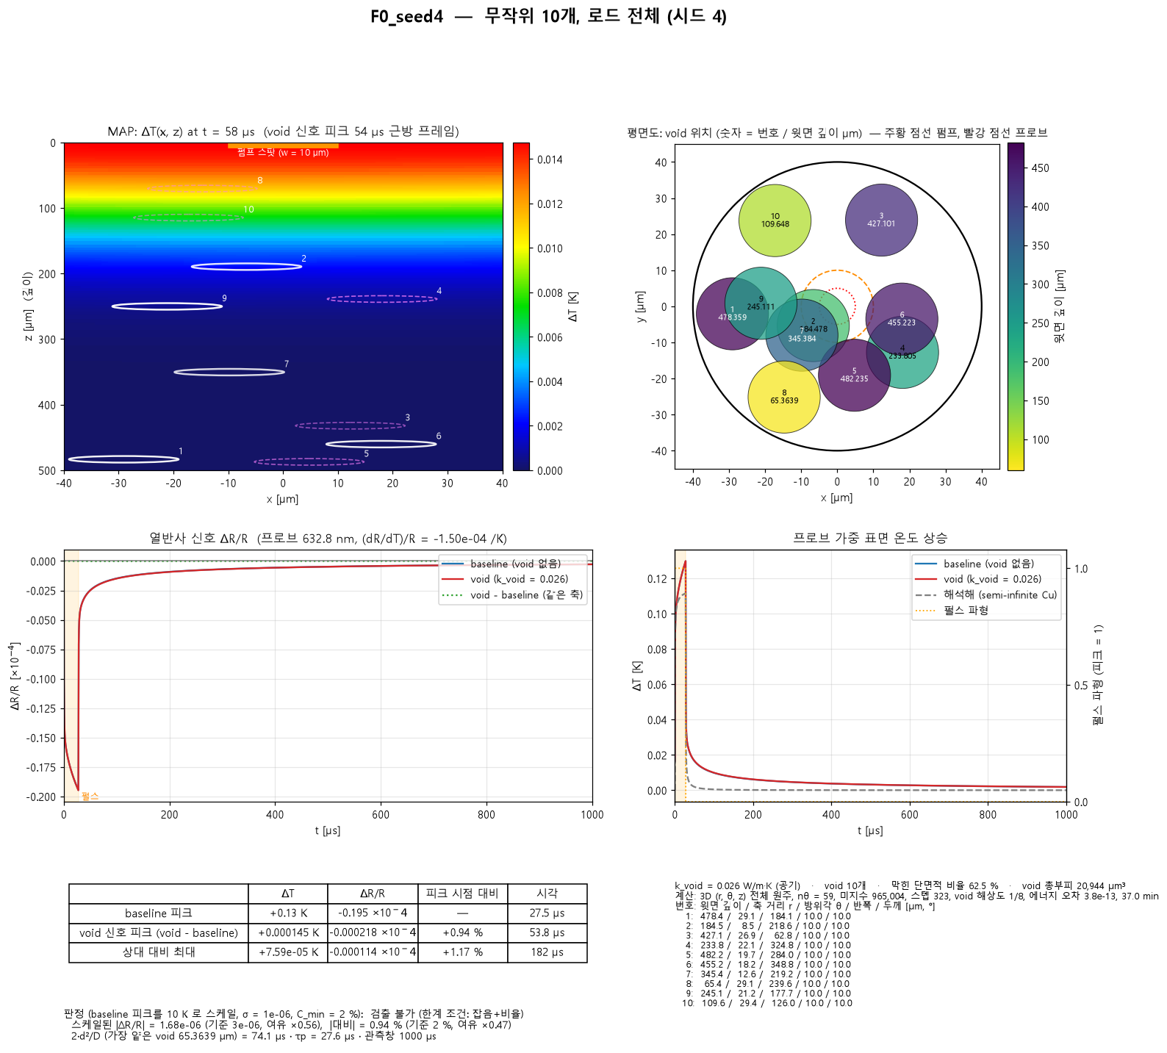

F0_seed5 — 무작위 10개, 로드 전체 (시드 5)
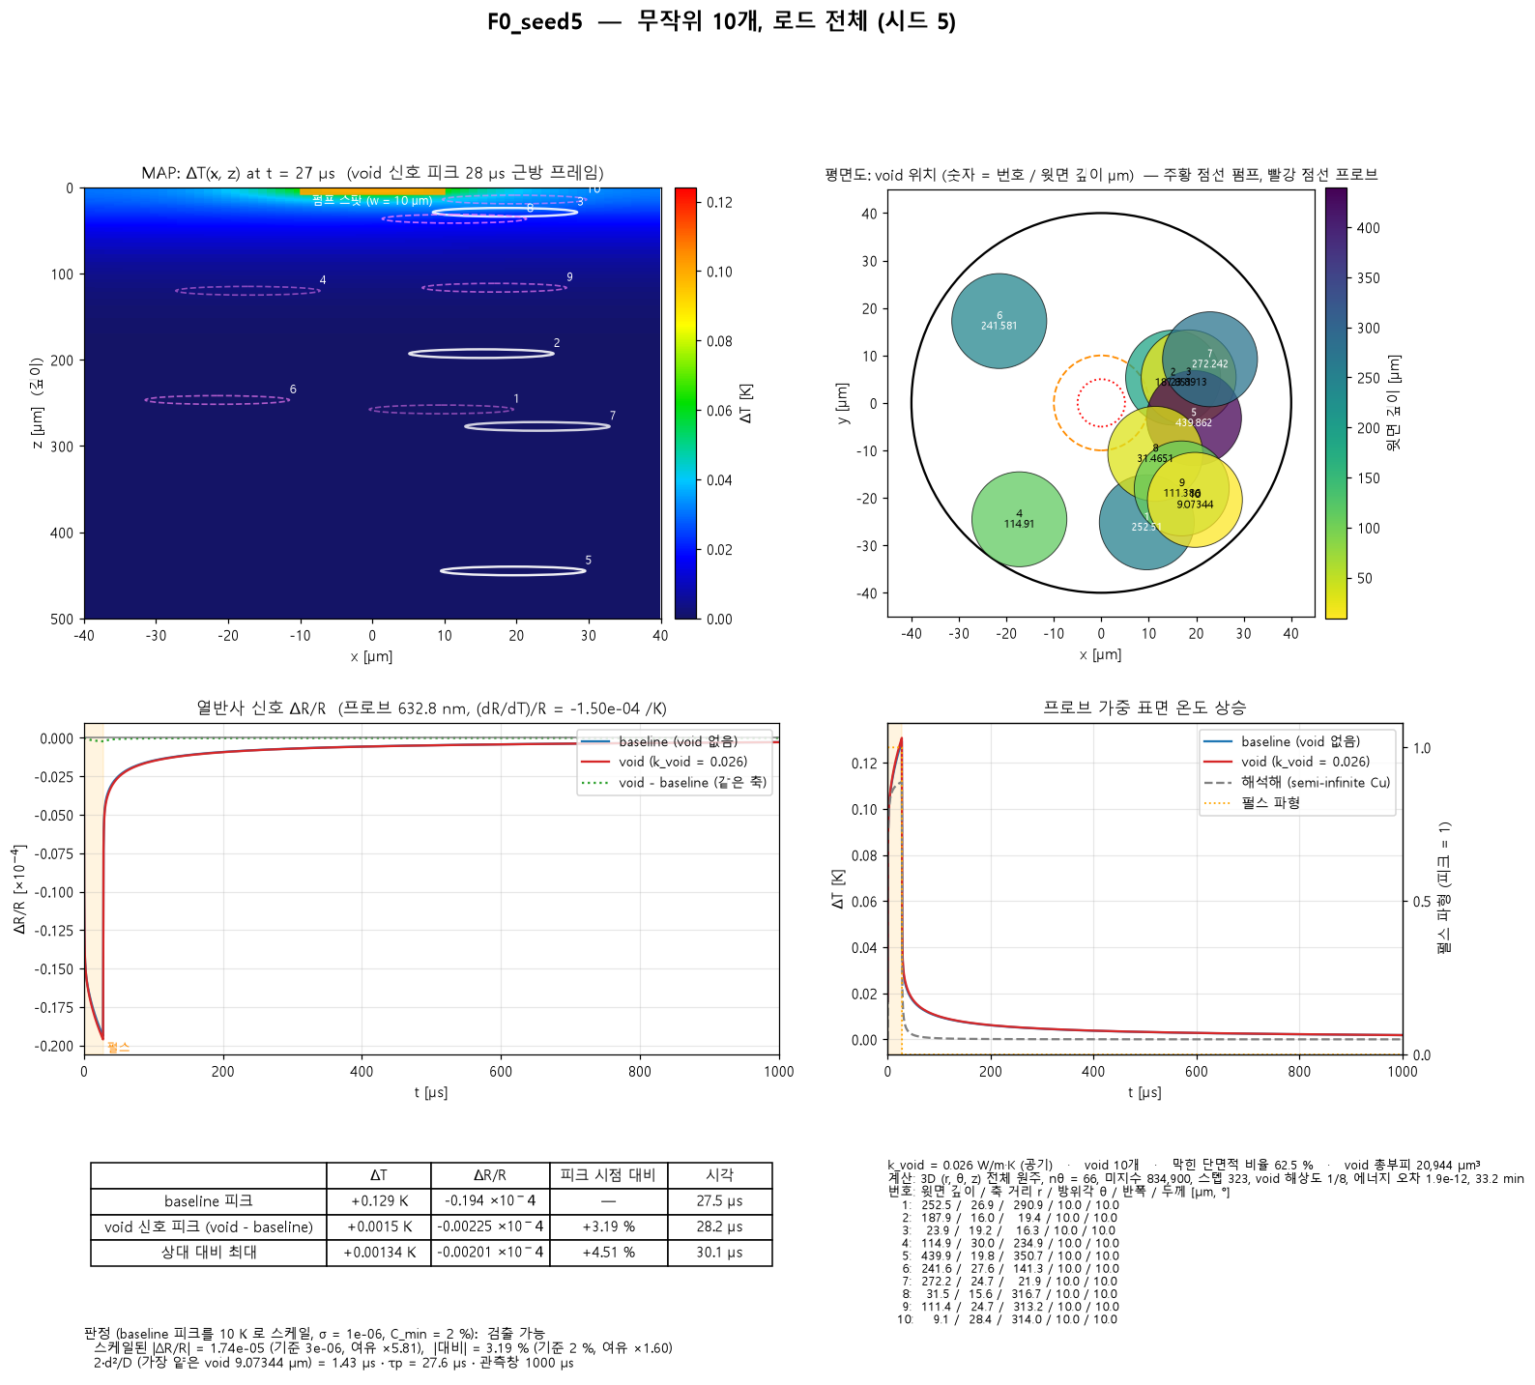

F_seed1 — 무작위 10개, 윗면 깊이 ≥ 70 μm (시드 1)
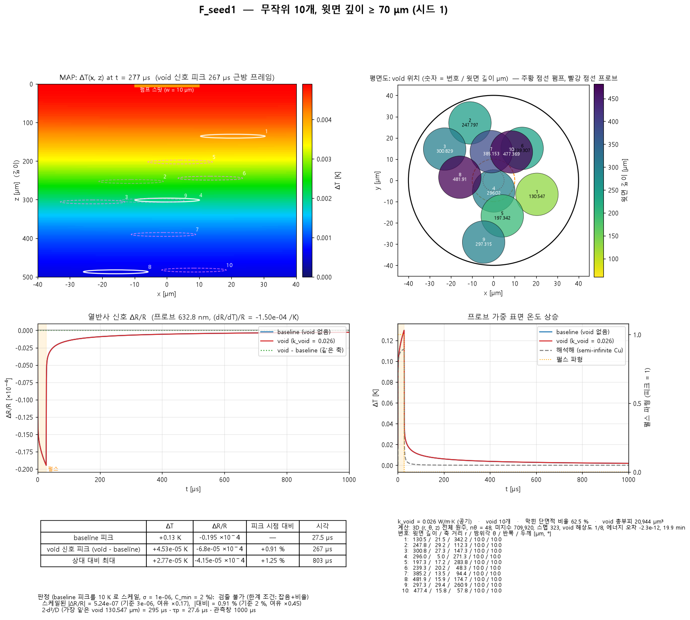

F_seed2 — 무작위 10개, 윗면 깊이 ≥ 70 μm (시드 2)
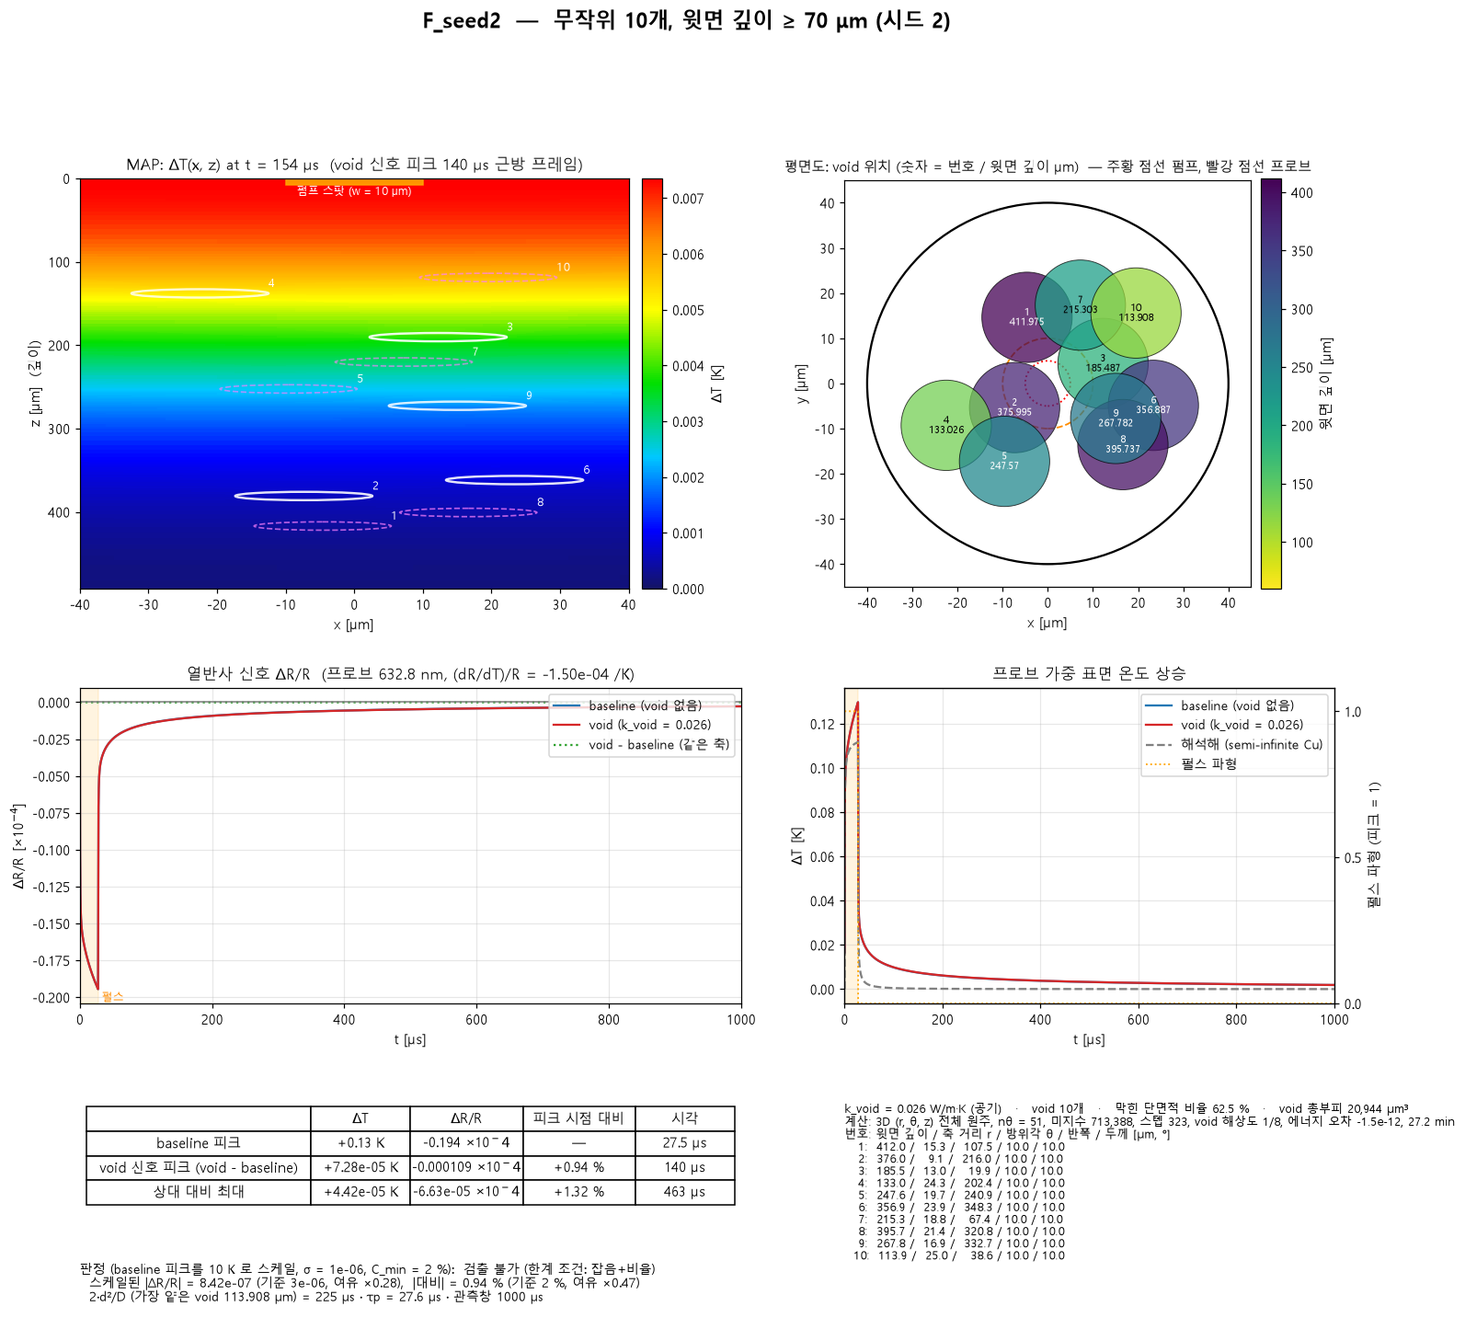

F_seed3 — 무작위 10개, 윗면 깊이 ≥ 70 μm (시드 3)
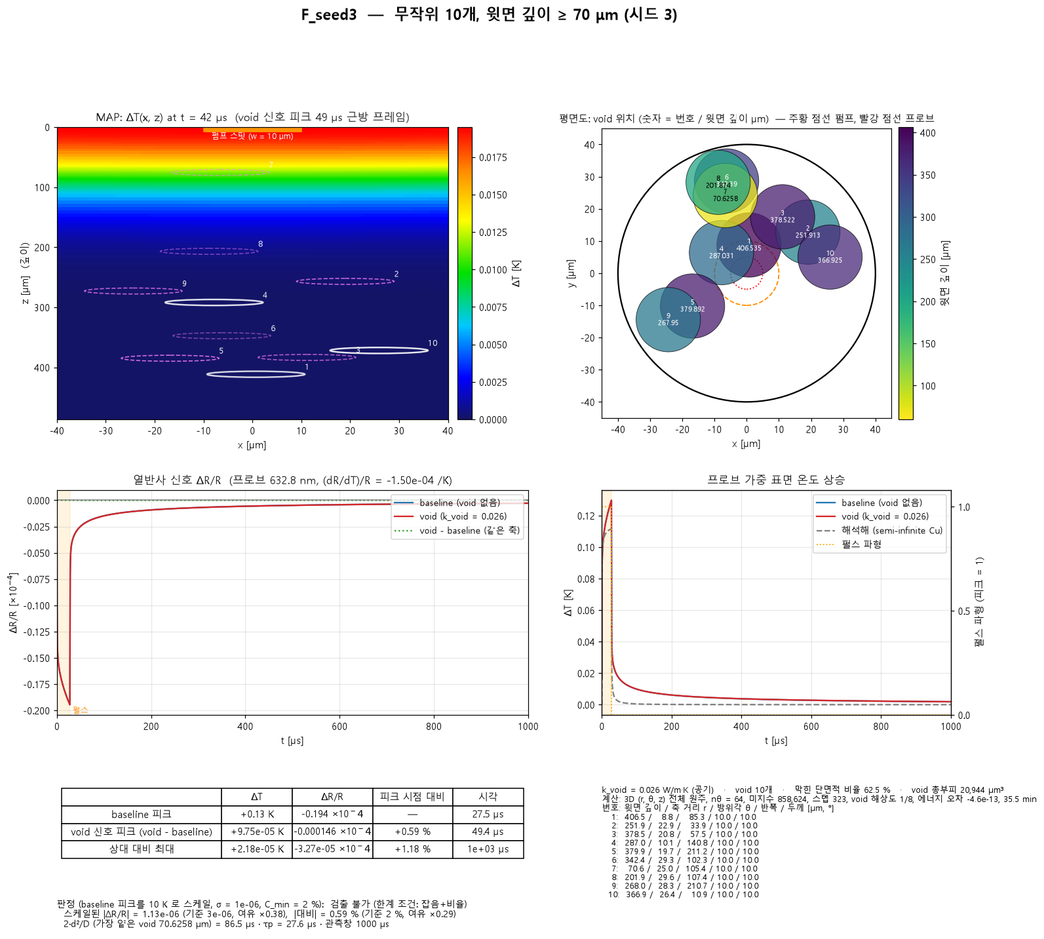

F_seed4 — 무작위 10개, 윗면 깊이 ≥ 70 μm (시드 4)
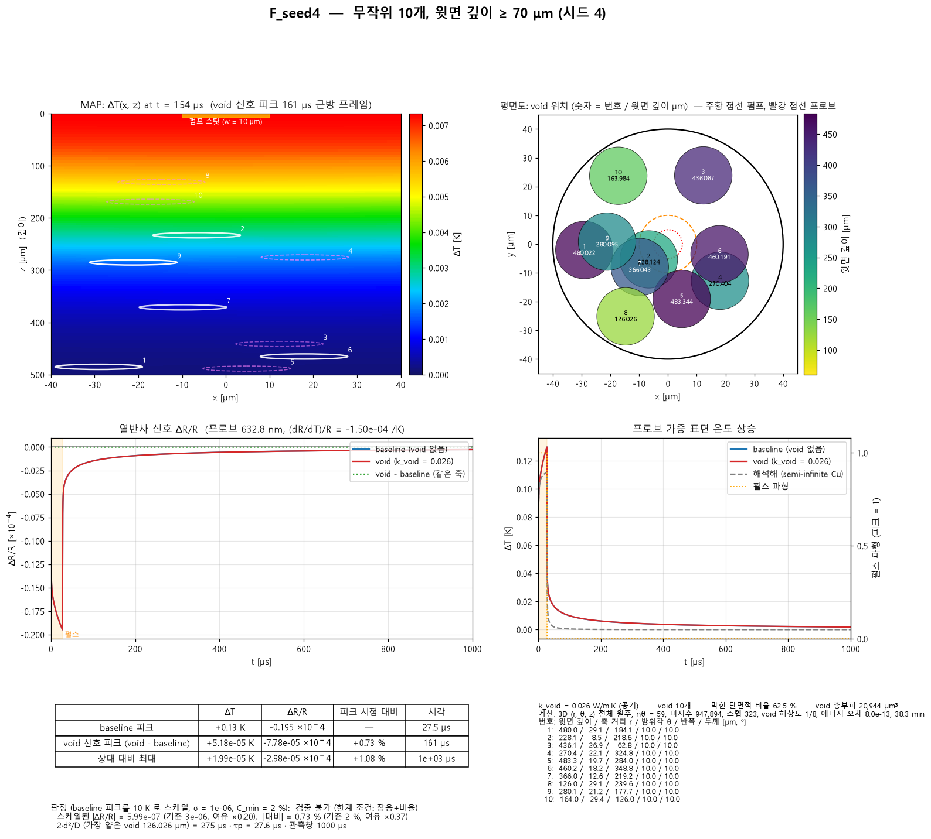

F_seed5 — 무작위 10개, 윗면 깊이 ≥ 70 μm (시드 5)
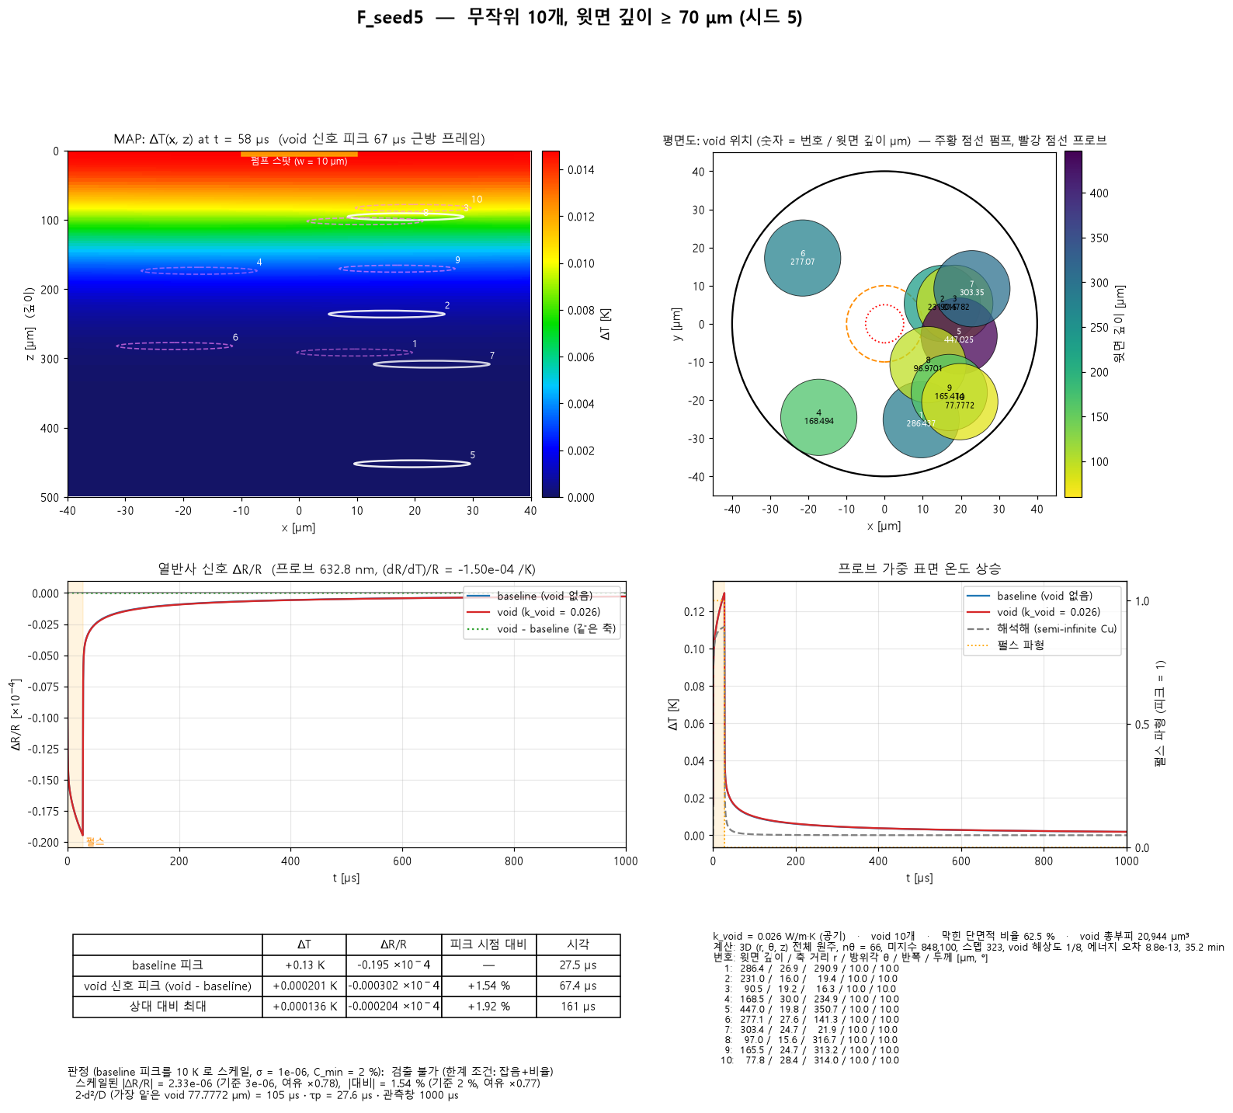

부록 B. 수치 조건과 전체 수치

B.1 수치 계산 조건
항목 | 값
격자 | 표면층 Δz = 5.7 μm, void 주변은 void 치수의 1/8
시간 | Δt = τp/200 → 펄스 후 스텝당 +5 %
3D 솔버 | 미지수 6만 이하 직접 LU, 그 이상 격자 구조 전처리(섹터·고리 정확해 + θ Fourier 거친 보정) CG, 잔차 1e-11

B.2 전체 수치
케이스 | 수 | 얕은 깊이 | 격자 | base 피크 K | ΔT 피크 | t [μs] | 대비 % | 대비 max % | │ΔR/R│ 10K | 판정 | 분
A_d070_axis | 1 | 70 | 2D 4,655 | 0.13 | 0.0958 mK | 47 | 0.56 | 0.63 | 1.11e-06 | 불가 (잡음+비율) | 0
A_d070_r25 | 1 | 70 | 3D 135,660 | 0.13 | 0.101 mK | 48 | 0.59 | 0.67 | 1.16e-06 | 불가 (잡음+비율) | 7
A_d090_r25 | 1 | 90 | 3D 136,680 | 0.13 | 0.0612 mK | 67 | 0.47 | 0.52 | 7.07e-07 | 불가 (잡음+비율) | 5
A_d105_r25 | 1 | 105 | 3D 136,680 | 0.13 | 0.0443 mK | 84 | 0.40 | 0.45 | 5.12e-07 | 불가 (잡음+비율) | 5
A_d120_r25 | 1 | 120 | 3D 136,680 | 0.13 | 0.0331 mK | 103 | 0.34 | 0.39 | 3.83e-07 | 불가 (잡음+비율) | 5
A_d135_r25 | 1 | 135 | 3D 136,680 | 0.13 | 0.0255 mK | 122 | 0.30 | 0.34 | 2.95e-07 | 불가 (잡음+비율) | 5
A_d150_r25 | 1 | 150 | 3D 136,680 | 0.13 | 0.02 mK | 147 | 0.27 | 0.31 | 2.32e-07 | 불가 (잡음+비율) | 5
A_d165_r25 | 1 | 165 | 3D 136,680 | 0.13 | 0.016 mK | 175 | 0.24 | 0.28 | 1.85e-07 | 불가 (잡음+비율) | 6
A_d180_r25 | 1 | 180 | 3D 137,700 | 0.13 | 0.013 mK | 206 | 0.22 | 0.25 | 1.51e-07 | 불가 (잡음+비율) | 5
A_d195_r25 | 1 | 195 | 3D 136,680 | 0.13 | 0.0107 mK | 236 | 0.20 | 0.23 | 1.24e-07 | 불가 (잡음+비율) | 6
A_d210_r25 | 1 | 210 | 3D 136,680 | 0.13 | 0.00894 mK | 267 | 0.18 | 0.21 | 1.03e-07 | 불가 (잡음+비율) | 7
B_N1 | 2 | 70 | 3D 301,600 | 0.13 | 0.15 mK | 55 | 0.99 | 1.12 | 1.74e-06 | 불가 (잡음+비율) | 10
B_N3 | 4 | 70 | 3D 409,344 | 0.13 | 0.208 mK | 65 | 1.56 | 1.84 | 2.41e-06 | 불가 (잡음+비율) | 14
B_N6 | 7 | 70 | 3D 579,072 | 0.13 | 0.238 mK | 78 | 2.03 | 2.51 | 2.75e-06 | 불가 (잡음) | 22
B_N9 | 10 | 70 | 3D 709,280 | 0.13 | 0.246 mK | 87 | 2.28 | 2.92 | 2.84e-06 | 불가 (잡음) | 25
C_stack3 | 4 | 70 | 2D 5,740 | 0.13 | 0.185 mK | 63 | 1.35 | 1.59 | 2.14e-06 | 불가 (잡음+비율) | 0
D_N2 | 2 | 70 | 3D 276,640 | 0.13 | 0.202 mK | 48 | 1.19 | 1.34 | 2.33e-06 | 불가 (잡음+비율) | 9
D_N3 | 3 | 70 | 3D 359,632 | 0.13 | 0.31 mK | 49 | 1.86 | 2.07 | 3.59e-06 | 불가 (비율) | 14
D_N6 | 6 | 70 | 3D 414,960 | 0.13 | 0.66 mK | 49 | 3.97 | 4.48 | 7.64e-06 | 검출 가능 | 15
E_rh14.1_th5 | 1 | 70 | 2D 4,752 | 0.13 | 0.183 mK | 47 | 1.05 | 1.18 | 2.12e-06 | 불가 (잡음+비율) | 0
E_rh7.1_th20 | 1 | 70 | 2D 4,797 | 0.13 | 0.0625 mK | 51 | 0.38 | 0.43 | 7.20e-07 | 불가 (잡음+비율) | 0
E_rh10_th2 | 1 | 70 | 2D 5,495 | 0.13 | 0.0593 mK | 46 | 0.33 | 0.37 | 6.85e-07 | 불가 (잡음+비율) | 0
E_rh10_th5 | 1 | 70 | 2D 5,040 | 0.13 | 0.0737 mK | 47 | 0.42 | 0.47 | 8.51e-07 | 불가 (잡음+비율) | 0
E_rh10_th20 | 1 | 70 | 2D 4,305 | 0.13 | 0.133 mK | 51 | 0.82 | 0.93 | 1.54e-06 | 불가 (잡음+비율) | 0
F0_seed1 | 10 | 70.6382 | 3D 715,488 | 0.13 | 0.102 mK | 52 | 0.64 | 1.36 | 1.18e-06 | 불가 (잡음+비율) | 27
F0_seed2 | 10 | 51.2263 | 3D 747,864 | 0.13 | 0.25 mK | 42 | 1.29 | 1.52 | 2.89e-06 | 불가 (잡음+비율) | 26
F0_seed3 | 10 | 0.730141 | 3D 835,328 | 0.128 | 0.974 mK | 27 | 0.76 | 1.96 | 1.14e-05 | 불가 (비율) | 33
F0_seed4 | 10 | 65.3639 | 3D 965,004 | 0.13 | 0.145 mK | 54 | 0.94 | 1.17 | 1.68e-06 | 불가 (잡음+비율) | 37
F0_seed5 | 10 | 9.07344 | 3D 834,900 | 0.129 | 1.5 mK | 28 | 3.19 | 4.51 | 1.74e-05 | 검출 가능 | 33
F_seed1 | 10 | 130.547 | 3D 709,920 | 0.13 | 0.0453 mK | 267 | 0.91 | 1.25 | 5.24e-07 | 불가 (잡음+비율) | 20
F_seed2 | 10 | 113.908 | 3D 713,388 | 0.13 | 0.0728 mK | 140 | 0.94 | 1.32 | 8.42e-07 | 불가 (잡음+비율) | 27
F_seed3 | 10 | 70.6258 | 3D 858,624 | 0.13 | 0.0975 mK | 49 | 0.59 | 1.18 | 1.13e-06 | 불가 (잡음+비율) | 36
F_seed4 | 10 | 126.026 | 3D 947,894 | 0.13 | 0.0518 mK | 161 | 0.73 | 1.08 | 5.99e-07 | 불가 (잡음+비율) | 38
F_seed5 | 10 | 77.7772 | 3D 848,100 | 0.13 | 0.201 mK | 67 | 1.54 | 1.92 | 2.33e-06 | 불가 (잡음+비율) | 35

